

Manual de Procedimientos Administrativos en Materia Documental y Archivística del

Tribunal Electoral de la Ciudad de México

**Contiene el texto publicado  
en los Estrados del Tribunal Electoral de la Ciudad de México  
del 18 de mayo de 2021**

**Clave de Registro: TECDMX-CA-A-01-2021**

**EMISIÓN**

*Número de Acuerdo Plenario y Fecha de Aprobación: Acta de reunión privada:* *038/2021 de fecha del 04 de mayo del 2021*

*Fecha de publicación en Gaceta Oficial de la Ciudad de México: No*

*Fecha de publicación en Estrados:18 de mayo de 2021*

*Fecha de entrada en vigor:* *Al día siguiente de su publicación en los estrados del Tribunal.*

*Se encuentra publicado en el Sitio de Internet: Sí*

**Hoja de Control**

**Manual de Procedimientos Administrativos en Materia Documental y Archivística**

**del Tribunal Electoral de la Ciudad de México**

|  |  |
| --- | --- |
| **Elaboró contenido** | **Autorizó contenido** |
|  |  |
| Lic. Vicente Bonilla Hernández  Subdirector de Archivo y Documentación | Lcda. Sabina Reyna Fregoso Reyes  Coordinadora de Archivo |
| **Revisó** | **Revisó** |
|  |  |
| L.C. Tomás Juan Godínez Torres  Director de Planeación y Recursos Financieros. | Lic. Eber Dario Comonfort Palacios  Director General Jurídico |

**MANUAL DE PROCEDIMIENTOS ADMINISTRATIVOS EN MATERIA DOCUMENTAL Y ARCHIVÍSTICA DEL TRIBUNAL ELECTORAL DE LA CIUDAD DE MÉXICO.**

**Índice**

**1**. Objetivo General.

**2**. Alcance General.

**3**. Marco Normativo General.

**4. Procedimiento para la Recepción, Registro y Trámite de la Correspondencia de Entrada del Tribunal Electoral de la Ciudad de México.**

**4.1.** Objetivo Específico.

**4.2.** Alcance Específico.

**4.3.** Marco Normativo Específico.

**4.4.** Glosario.

**4.4.1.** Definiciones.

**4.4.2**. Siglas.

**4.5.** Políticas de Operación.

**4.6.** Descripción de Actividades del Procedimiento para la Recepción, Registro y Trámite de Correspondencia en los Órganos y Áreas del Tribunal Electoral de la Ciudad de México.

**4.7.** Diagrama de Flujo del Procedimiento para la Recepción, Registro y Trámite de Correspondencia en los Órganos y Áreas del Tribunal Electoral de la Ciudad de México.

**4.8.** Anexos.

**4.8.1.** Control de Correspondencia y Gestión Interna.

**4.8.2.** Instructivo de Llenado del Control de Correspondencia y Gestión Interna.

**4.8.3.** Turnado y seguimiento a la Gestión Interna en el Sistema de Gestión Documental.

**4.8.4.** Instructivo de Llenado del Turnado a Través del Sistema de Gestión Documental.

**5. Procedimiento para la Elaboración y Control de los Oficios Generados en los Órganos y Áreas del Tribunal Electoral de la Ciudad de México.**

**5.1.** Objetivo Específico.

**5.2.** Alcance Específico.

**5.3.** Marco Normativo Específico.

**5.4.** Glosario.

**5.4.1.** Definiciones.

**5.4.2.** Siglas.

**5.5.** Políticas de Operación.

**5.6.** Descripción de Actividades del Procedimiento para la Elaboración y Control de los Oficios de la Documentación Generada en los Órganos y Áreas del Tribunal.

**5.7.** Diagrama de Flujo del Procedimiento para la Elaboración y Control de los Oficios de la Documentación Generada en los Órganos y Áreas del Tribunal.

**5.8.** Anexos.

**5.8.1**. Formato de Generación de Oficios por medio del Sistema de Gestión Documental.

**5.8.2**. Instructivo de llenado de la generación de oficios por medio del sistema de gestión documental.

**5.8.3**. Minutario de Oficios.

**5.8.4.** Instructivo de Llenado del Minutario de Oficios.

**6. Procedimiento para la Apertura, Integración y/o Cierre de Expedientes del Tribunal Electoral de la Ciudad de México.**

**6.1.** Objetivo Específico.

**6.2.** Alcance Específico.

**6.3.** Marco Normativo Específico.

**6.4.** Glosario.

**6.4.1.** Definiciones.

**6.4.2.** Siglas.

**6.5.** Políticas de Operación.

**6.6.** Descripción de Actividades del Procedimiento para la Apertura, Integración y/o Cierre de Expedientes.

**6.7.** Diagrama de Flujo del Procedimiento para la Apertura, Integración y/o Cierre de Expedientes.

**6.8.** Anexos.

**6.8.1.** Carátula de Expedientes.

**6.8.2.** Instructivo de Llenado de la Carátula de Expedientes.

**6.8.3.** Control Interno de Expedientes Abiertos.

**6.8.4.** Instructivo de Llenado del Control Interno de Expedientes Abiertos.

**6.8.5.** Formato para Expedientes con Información de Acceso Restringido.

**6.8.6.** Instructivo de Llenado del Formato para Expedientes con Información de Acceso Restringido.

**6.8.7.** Formato de la Ficha de Identificación de Expedientes que contienen Datos Personales.

**6.8.8.** Instructivo de Llenado para el Formato de la Ficha de Identificación de Expedientes que contienen Datos Personales.

**7. Procedimiento para la Organización Física de Expedientes en los Archivos de Trámite del Tribunal Electoral de la Ciudad de México.**

**7.1.** Objetivo Específico.

**7.2.** Alcance Específico.

**7.3.** Marco Normativo Específico.

**7.4.** Glosario.

**7.4.1.** Definiciones.

**7.5.** Políticas de Operación.

**7.6.** Descripción de Actividades del Procedimiento para la Organización Física de Expedientes.

**7.7.** Diagrama de Flujo del Procedimiento para la Organización Física de Expedientes.

**8. Procedimiento para la Elaboración de Inventarios del Tribunal Electoral de la Ciudad de México.**

**8.1.** Objetivo Específico.

**8.2.** Alcance Específico.

**8.3.** Marco Normativo Específico.

**8.4.** Glosario.

**8.4.1.** Definiciones.

**8.4.2.** Siglas.

**8.5.** Políticas de Operación.

**8.6.** Descripción de Actividades del Procedimiento para la Elaboración de Inventarios.

**8.7.** Diagrama de Flujo del Procedimiento para la Elaboración de Inventarios.

**8.8.** Anexos.

**8.8.1.** Inventario General de Expedientes.

**8.8.2.** Instructivo de Llenado del Inventario General de Expedientes.

**8.8.3.** Inventario General de Expediente de la Unidad de Archivo Histórico.

**8.8.4.** Instructivo de Llenado del Inventario General de Expediente de la Unidad de Archivo Histórico.

**9. Procedimiento para el Servicio de Consulta y Préstamo de Expedientes del Tribunal Electoral de la Ciudad de México.**

**9.1.** Objetivo Específico.

**9.2.** Alcance Específico.

**9.3.** Marco Normativo Específico.

**9.4.** Glosario.

**9.4.1.** Definiciones.

**9.4.2.** Siglas.

**9.5.** Políticas de Operación.

**9.6.** Descripción de Actividades del Procedimiento para el Servicio de Consulta y Préstamo de Expedientes.

**9.7.** Diagrama de Flujo del Procedimiento para el Servicio de Consulta y Préstamo.

**9.8.** Anexos.

**9.8.1.** Vale de Consulta y de Expedientes.

**9.8.2.** Instructivo de Llenado de Vale de Consulta y Préstamo de Expedientes.

**9.8.3.** Catálogo de Firmas Autorizadas.

**9.8.4.** Instructivo de Llenado del Catálogo de Firmas Autorizadas.

**10. Procedimiento para la Transferencia Primaria de Expedientes del Tribunal Electoral de la Ciudad de México.**

**10.1.** Objetivo Específico.

**10.2.** Alcance Específico.

**10.3.** Marco Normativo Específico.

**10.4.** Glosario.

**10.4.1.** Definiciones.

**10.4.2.** Siglas.

**10.5.** Políticas de Operación.

**10.6.** Descripción de Actividades del Procedimiento para la Trasferencia Primaria de Expedientes del Tribunal Electoral de la Ciudad de México.

**10.7.** Diagrama de Flujo del Procedimiento para la Trasferencia Primaria de Expedientes del Tribunal Electoral de la Ciudad de México.

**10.8**. Anexos.

**10.8.1.** Inventario de Transferencia Primaria de Expedientes.

**10.8.2.** Instructivo de Llenado del Inventario de Transferencia Primaria de Expedientes.

**10.8.3.** Calendario de Caducidades.

**10.8.4.** Instructivo de Llenado del Calendario de Caducidades.

**10.8.5.** Formato de Etiqueta de Caja.

**10.8.6.** Instructivo de Llenado del Formato de Etiqueta de Caja.

**11. Procedimiento para el Tratamiento de Documentos de Comprobación Administrativa del Tribunal Electoral de la Ciudad de México.**

**11.1.** Objetivo Específico.

**11.2.** Alcance Específico.

**11.3.** Marco Normativo Específico

**11.4.** Glosario.

**11.4.1.** Definiciones.

**11.4.2.** Siglas.

**11.5.** Políticas de Operación.

**11.6.** Descripción de Actividades del Procedimiento para el Tratamiento de Documentos de Comprobación Administrativa.

**11.7.** Diagrama de Flujo del Procedimiento para el Tratamiento de Documentos de Comprobación Administrativa.

**11.8.** Anexos.

**11.8.1.** Formato de Carátula de Expedientes de Comprobación Administrativa.

**11.8.2.** Instructivo de Llenado de la Carátula de Expedientes de Comprobación Administrativa.

**12. Procedimiento para la Actualización de los Instrumentos de Control Archivístico: Cuadro General de Clasificación Archivística y Catálogo de Disposición Documental del Tribunal Electoral de la Ciudad de México.**

**12.1.** Objetivo Específico.

**12.2.** Alcance Específico.

**12.3.** Marco Normativo Específico.

**12.4.** Glosario.

**12.4.1.** Definiciones.

**12.4.2.** Siglas.

**12.5.** Políticas de Operación.

**12.6.** Descripción de Actividades del Procedimiento para la Actualización de los Instrumentos de Control Archivístico: Cuadro General de Clasificación Archivística y Catálogo de Disposición Documental del Tribunal Electoral de la Ciudad de México.

**12.7.** Diagrama de Flujo del Procedimiento para la Actualización de los Instrumentos de Control Archivístico: Cuadro General de Clasificación Archivística y Catálogo de Disposición Documental del Tribunal Electoral de la Ciudad de México.

**12.8.** Anexos.

**12.8.1.** Ficha Técnica de Valoración Documental.

**12.8.2.** Instructivo de Llenado de la Ficha técnica de Valoración Documental.

Artículos Transitorios.

**1. Objetivo General**

Establecer y regular los procesos en materia documental y archivística en los órganos y áreas del Tribunal Electoral de la Ciudad de México, a través de los instrumentos de control archivístico, estipulados en la Ley General de Archivos y Ley de Archivos de la Ciudad de México.

**2. Alcance General**

El presente Manual es aplicable a todos los órganos y áreas del Tribunal Electoral de la Ciudad de México.

**3. Marco Normativo General**

Constitución Política de los Estados Unidos Mexicanos.

Constitución Política de la Ciudad de México.

Código de Instituciones y Procedimientos Electorales de la Ciudad de México.

Ley General de Archivos.

Ley de Archivos de la Ciudad de México.

Reglamento Interior del Tribunal Electoral de la Ciudad de México.

Reglamento del Sistema Institucional de Archivos del Tribunal Electoral de la Ciudad de México.

Reglamento de Operación del Comité Técnico Interno de Administración de Documentos del Tribunal Electoral de la Ciudad de México.

Manual de Organización y Funcionamiento del Tribunal Electoral de la Ciudad de México.

**4. Procedimiento para la Recepción, Registro y Trámite de la Correspondencia de Entrada del Tribunal Electoral de la Ciudad de México**

**4.1. Objetivo Específico**

Establecer las políticas y el procedimiento para la correcta recepción, registro y trámite de correspondencia de entrada, con el objetivo de llevar el control y seguimiento de la documentación que ingresa a los órganos y áreas del Tribunal Electoral de la Ciudad de México.

**4.2. Alcance Específico**

Coordinación de Archivo del Tribunal Electoral de la Ciudad de México.

Unidades de Correspondencia de los órganos y áreas del Tribunal Electoral de la Ciudad de México.

Unidades Particulares de Archivo de Tramite de los órganos y áreas del Tribunal Electoral de la Ciudad de México.

**4.3. Marco Normativo Específico**

Reglamento del Sistema Institucional de Archivos del Tribunal Electoral de la Ciudad de México.

Guía para el Uso del Sistema de Gestión Documental.

**4.4. Glosario**

**4.4.1. Definiciones**

**Control de Correspondencia.** Es la acción que permite llevar a cabo la recepción, atención y administración de los documentos que se reciben de las distintas áreas del Tribunal, a través del Sistema de Gestión Documental y de forma manual.

**Correspondencia.** Es todo aquel escrito o documento, independientemente de su soporte, recibido por alguna de las Unidades de Correspondencia de los órganos y áreas del Tribunal.

**Documento.** Es aquel registro del ejercicio de las facultades, funciones, competencias y decisiones del Tribunal Electoral de la Ciudad de México, y de las personas servidoras públicas~~,~~ sin importar su fuente o fecha de elaboración. Los documentos podrán estar en cualquier soporte, ya sea escrito, impreso, sonoro, visual, electrónico, informático u holográfico.

**Gestión Interna.** Es la actividad que permite llevar el control y seguimiento de la correspondencia que ingresa a los órganos y áreas del Tribunal Electoral de la Ciudad de México por medio del Sistema de Gestión Documental y de forma manual.

**Responsable de la Atención.** La persona servidora pública usuaria del Sistema de Gestión Documental, a quien se le turna un asunto, mediante un número de folio a efecto de que realice acciones para dar cumplimiento a la instrucción recibida.

**Sistema de Gestión Documental.** Es la herramienta que permite generar y recibir documentos, dar seguimiento al estado de los mismos, notificar a las personas usuarias cuando exista algún cambio o solicitud pendiente.

**Trámite.** Es la acción que implica el curso del documento desde su producción o recepción hasta el cumplimiento de su función administrativa.

**Tribunal.** Tribunal Electoral de la Ciudad de México.

**Unidad de Archivo de Trámite.** Las unidades particulares de los órganos y áreas del Tribunal responsables de integrar la documentación en los expedientes y carpetas que forman parte del archivo que se encuentran en etapa activa.

**Unidad de Correspondencia.** La Oficialía de Partes y las unidades particulares de los órganos y áreas del Tribunal encargadas de la recepción y registro de la documentación.

**4.5. Políticas de Operación**

**4.5.1.** La Coordinación de Archivo del Tribunal es la encargada de dirigir, coordinar e instrumentar los procedimientos archivísticos y de supervisar su correcta aplicación.

**4.5.2.** Cada responsable de las distintas Unidades de Correspondencia de los órganos y áreas del Tribunal coordinará, vigilará e instrumentará, en el ámbito de su competencia, el cumplimiento de las disposiciones establecidas en el presente procedimiento.

**4.5.3.** Las personas responsables de las Unidades de Correspondencia llevarán a cabo la recepción y el registro de la documentación que ingrese para su control y seguimiento.

**4.5.4.** Para el registro de la recepción, control y seguimiento de la correspondencia de entrada se utilizará el Sistema de Gestión Documental y, en su caso, de forma manual como control de correspondencia.

**4.5.5.** La recepción de la correspondencia se realizará, en días y horas hábiles, determinadas mediante acuerdo plenario, el horario de atención se dará a conocer mediante circular emitida por quien sea titular de la Secretaria Administrativa.

**4.5.6.** Toda correspondencia, interna y externa, que ingrese a los órganos y áreas del Tribunal será considerada oficial y se le dará el trámite que institucionalmente le corresponda como información pública o restringida, en sus modalidades de confidencial o reservada.

**4.5.7.** Ante la ausencia de la persona responsable de la atención del asunto, una persona del área correspondiente podrá recibir y firmar, por ausencia, ya sea de forma manual en un control de correspondencia y por medio del Sistema de Gestión Documental.

**4.5.8.** La Unidad de Archivo de Trámite de cada órgano y área del Tribunal recibirá la documentación que le proporcione quien sea responsable de la atención del asunto y participará en la captura del seguimiento en el Sistema de Gestión Documental dentro del módulo Gestión Interna.

**4.6. Descripción de Actividades del Procedimiento para la Recepción, Registro y Trámite de Correspondencia de Entrada en los Órganos y Áreas del Tribunal.**

| **Actividad** | **Responsable** | **Documentación o Herramienta empleada** |
| --- | --- | --- |
| **1.** Recibe correspondencia de manera física y a su vez por el SGD, en el módulo de gestión interna, en el apartado de documentos recibidos | Responsable de la Unidad de Correspondencia del órgano o área del Tribunal. | Documento y SGD |
| **2.** Revisa que el documento esté dirigido al órgano o área receptora. | Documento y correo electrónico |
| **3** ¿Corresponde al órgano y área receptora? |
| **3.1.** Sí. |
| Continúa en la actividad 5. |
| **3.2.** No. |
| Continúa en la actividad 4. |
| **4.** Devuelve la documentación a la persona para que lo encauce debidamente y en el SGD no se realiza la recepción del documento, solicitando se borre el folio correspondiente, por medio de un correo electrónico a la USI y a la CA. |
| **Término de procedimiento.** |
| **5.** Asienta en el documento original y en el acuse, el sello de recepción anota la hora de su admisión, el nombre, firma de quien recibe, en su caso el número de anexos**,** su soporte; devuelve el acuse y, lo recibe a través del SGD. | Documento y SGD |
| **6.** Registra y edita los datos del documento recibido en el SGD, actualizando el folio, número de expediente a tres dígitos, nombre del expediente, fecha de recepción, fecha de atención, asunto, prioridad y; cuando lo amerite marcar en agenda o comité, incorporando su serie documental de acuerdo con el asunto o tema. | SGD |
| **7.** Entrega el documento para hacer del conocimiento del asunto o tema a la persona Titular del órgano o áreadel Tribunal. | Documento y SGD |
| **8.** Recibe el documento que ingresó al área con las instrucciones del asunto para su atención y seguimiento. | Titular del órgano o área del Tribunal |
| **9.** Turna el documento a través del SGD a quien designe como responsable de atender el asunto con las instrucciones para su seguimiento**.** | Responsable de la Unidad de Correspondencia del órgano o área del Tribunal. | Documento y SGD |
| **10.** Recibe el documento que le fue turnado por el SGD | Responsable de la atención. | Documento y correo electrónico |
| ¿Requiere de algún trámite? |
| **10.1** Sí. |
| Continúa en la actividad 12. |
| **10.2** No**.** |
| Continúa en la actividad 11. |
| **11.** Recibe el documento en físico y a través del SGD, toma conocimiento del asunto, si no requiere trámite captura el seguimiento en el SGD y archiva de forma física el documento en el expediente.  Fin del procedimiento | Documento y SGD |
| **12.** Analiza y tramita el asunto en particular y continúa con el procedimiento para la elaboración y control de los oficios generados en los órganos y áreas del TECDMX. |
| **Fin del procedimiento** | | |

**4.7. Diagrama de Flujo del Procedimiento para la Recepción, Registro y Trámite de Correspondencia en los Órganos y Áreas del Tribunal.**



|  |  |
| --- | --- |
| **Responsable de la Unidad de Correspondencia del órgano o área del Tribunal.** | **Titular del órgano o área del Tribunal** |

|  |  |
| --- | --- |
| **Responsable de la Unidad de Correspondencia del órgano o área del Tribunal.** | **Responsable de la atención.** |



|  |
| --- |
| **Responsable de la atención.** |



**4.8.1. Control de Correspondencia y Gestión Interna**

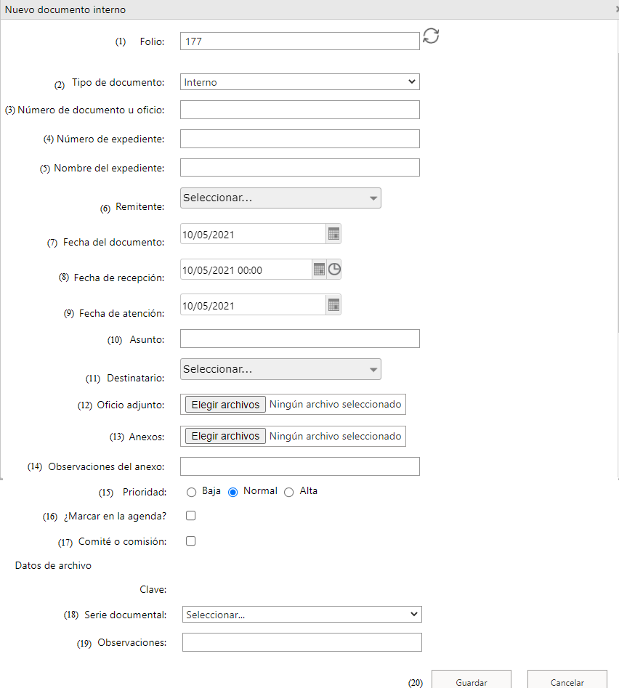

**4.8.2. Instructivo de Llenado del Control de Correspondencia y Gestión Interna**

**1.** Seleccionar el botón de actualizar para que el SGD asigne un número de folio consecutivo.

**2.** Seleccionar el tipo de documento, ejemplo: interno o externo.

**3.** Verificar que se visualice el número del documento que se recibe, en caso de no ser el correcto se podrá editar, ejemplo: TECDMX.CA.001/2020.

**4.** Anotar el número del expediente a tres dígitos, ejemplo: 001, 002, 003.

**5.** Anotar el nombre del expediente.

**6.** Seleccionar el área remitente.

**7.** Anotar la fecha en que recibe el documento.

**8.** Anotar la hora en que se recibió el documento.

**9.** Anotar en su caso la fecha de atención el documento.

**10.** Anotar un resumen del asunto que trata el documento (este no debe ser mayor a 250 caracteres).

**11.** Seleccionar el área destino.

**12.** Verificar que contenga adjunto el oficio.

**13.** Verificar, en su caso, que contenga los anexos que acompañan al oficio.

**14.** Anotar en su caso las observaciones al anexo.

**15.** Seleccionar la prioridad (Baja, Normal o Alta).

**16.** Seleccionar la casilla marcar en agenda cuando el asunto lo amerite.

**17.** Seleccionar la casilla Comité o Comisión cuando el asunto lo amerite.

**18.** Seleccionar la serie documental que corresponde al tema o asunto.

**19.** Anotar, en su caso, las observaciones adicionales sobre la gestión del documento.

**20.** Seleccionar el botón guardar para que quede registrado el documento recibido.

**4.8.3. Control de Correspondencia**

Para el caso de aquellas áreas u órganos que así lo consideren podrán tener su control de correspondencia de forma física, para ello se sugiere el siguiente.

|  |  |  |  |  |  |  |  |  |  |  |  |  |  |  |  |  |  |  |  |  |  |  |  |
| --- | --- | --- | --- | --- | --- | --- | --- | --- | --- | --- | --- | --- | --- | --- | --- | --- | --- | --- | --- | --- | --- | --- | --- |
|  |  | | | | | | | | | | | | | | | | | | | | |  | |
|  | | | | | | **CONTROL DE CORRESPONDENCIA** | | | | | | | | | | | | | | | |  | |
|  | |
| **ÓRGANO O ÁREA (1)** | | | | | | | | | | | | | | | |  | |
|  | |
|  | | | | | | | | | | | | | | | | | | | | | |  | |
|  | REMITENTE | | | | | | | | | | | DESTINATARIO/A | | | | | | | | | |  | |
|  | FOLIO | FECHA DE RECEPCIÓN | TIPO DE DOCUMENTO | NO. DE DOCUMENTO | FECHA DEL DOCUMENTO | ORIGINAL | C.C.P. | ANEXOS | NOMBRE | CARGO | ÓRGANO Y ÁREA | NOMBRE | CARGO | ÓRGANO Y ÁREA | ASUNTO | INSTRUCCIONES | TURNADO A: | ESPECIFICACIONES | TIEMPO PARA SU ATENCIÓN | FORMA EN QUE SE ATENDIÓ | SE ARCHIVO EN: |  | |
|  | (2) | (3) | (4) | (5) | (6) | (7) | (8) | (9) | (10) | (11) | (12) | (13) | (14) | (15) | (16) | (17) | (18) | (19) | (20) | (21) | (22) |  | |
|  |  |  |  |  |  |  |  |  |  |  |  |  |  |  |  |  |  |  |  |  |  |  | |
|  |  |  |  |  |  |  |  |  |  |  |  |  |  |  |  |  |  |  |  |  |  |  | |
|  |  |  |  |  |  |  |  |  |  |  |  |  |  |  |  |  |  |  |  |  |  |  | |
|  |  |  |  |  |  |  |  |  |  |  |  |  |  |  |  |  |  |  |  |  |  | |
|  |  |  |  |  |  |  |  |  |  |  |  |  |  |  |  |  |  |  |  |  |  | |
|  | | | | | | | | | | | | | | | | | | | | | |

**4.8.4. Instructivo de Llenado de la Ficha de Control de Correspondencia.**

**1.** Anotar el nombre del órgano o área del Tribunal que utiliza el control de correspondencia.

**2.** Anotar el número de folio.

**3.** Anotar la fecha cuando se recibe el documento.

**4.** Anotar el tipo de documento que se recibe, por ejemplo: oficio, nota, tarjeta, escrito, notificación, cédula de notificación, etc.

**5.** Anotar el número de identificación del documento que se recibe, cuando lo contenga.

**6.** Anotar la fecha cuando se recibe el documento.

**7.** Marcar con una X si el documento es original.

**8.** Marcar con una X si el documento es copia de conocimiento.

**9.** Marcar con una X si el documento está acompañado de anexos.

**10.** Anotar el nombre de quien remite el documento.

**11.** Anotar el cargo de quien remite el documento.

**12.** Anotar el nombre del órgano y área de donde se remite el documento.

**13.** Anotar el nombre de la persona destinataria del documento.

**14.** Anotar el cargo de la persona a quien va dirigido el documento.

**15.** Anotar el nombre del órgano o área a la que va dirigido el documento.

**16.** Anotar un resumen del asunto que trata el documento.

**17.** Marcar con una X las instrucciones a seguir respecto al documento.

**18.** Anotar el nombre de quien se designe como responsable de atender las instrucciones, en su caso, marcar con una X cuando el documento deba ser de conocimiento de todo el personal del órgano o área.

**19.** Anotar, en su caso, especificaciones adicionales sobre la gestión del documento.

**20.** Anotar, en su caso, el tiempo de término anotando la fecha que se estima conveniente para la atención del documento.

**21.** Anotar la forma en que se dio atención al documento.

**22.** en donde se archivó el documento.

**4.8.5. Turnado y Seguimiento a la Gestión Interna en el Sistema de Gestión Documental**

**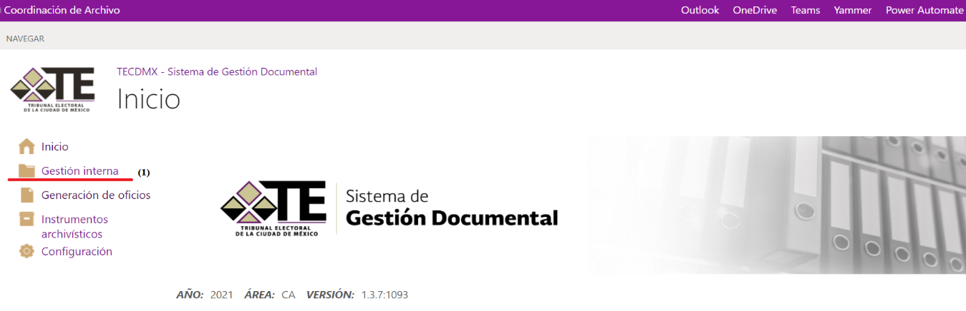**

**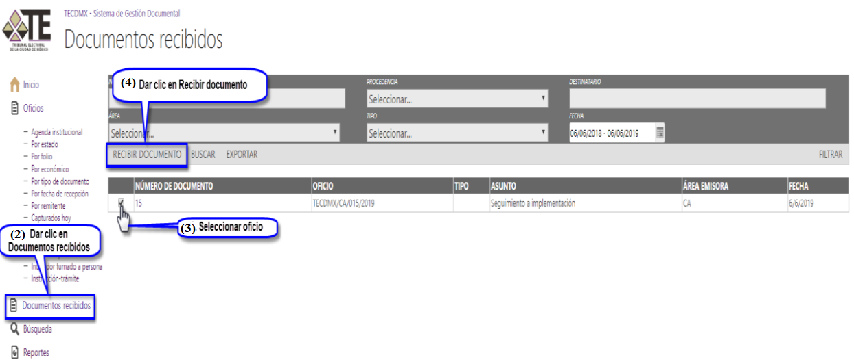**

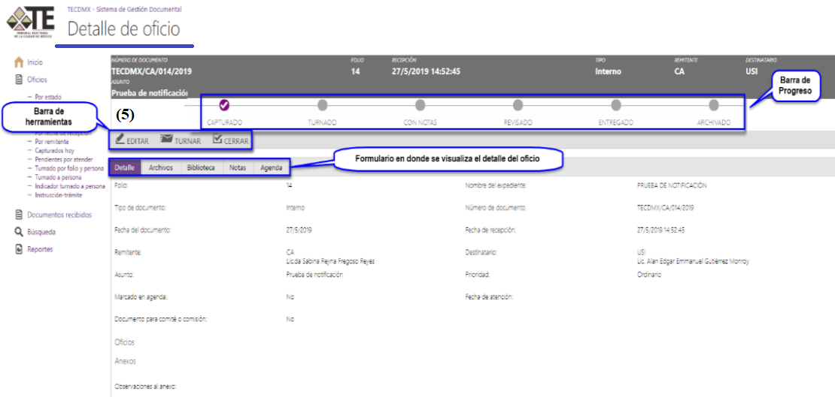

**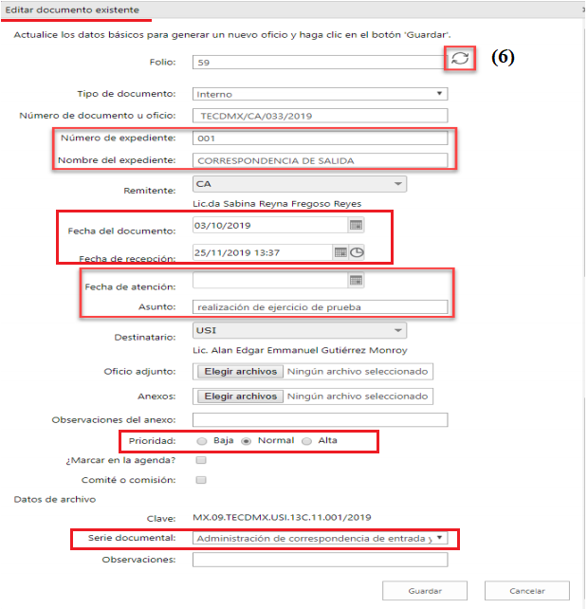**

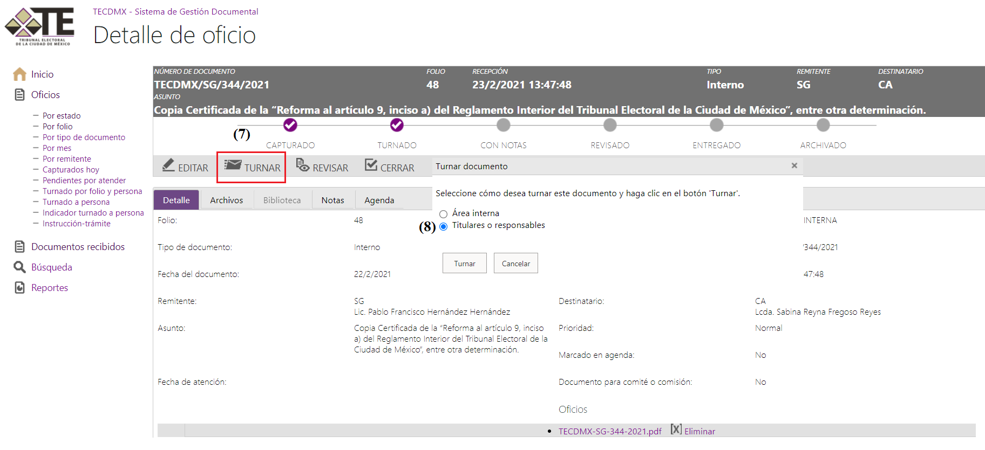

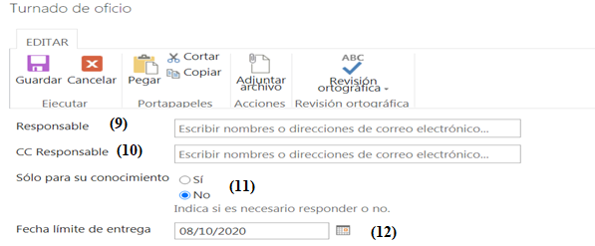

zz

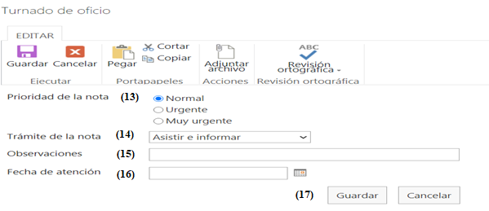

**4.8.6. Instructivo de Llenado del Turnado a Través del Sistema de Gestión Documental**

**1.** Acceder al módulo de “Gestión interna”.

**2.** Seleccionar el botón “Documentos recibidos”.

**3.** Seleccionar el número de documento a recibir y da un clic.

**4.** Selecciona el recuadro del lado izquierdo del número de documento y posteriormente da un clic en el botón “Recibir documento”, el sistema navega hacia el detalle del oficio. En esta se muestra la información básica del oficio y una barra del progreso, mostrando los pasos que han sido completados.

**5.** Selecciona el botón “Editar” dando un clic, para que aparezca el formulario con los datos precargados del área emisora.

**6.** Selecciona actualizar folio, dando un clic en el icono en forma de circulo, en seguida deberás actualizar: número de expediente, nombre del expediente, en su caso la fecha de atención, asunto, prioridad; serie documental y cuando lo amerite marcar en agenda o comité.

**7.** Seleccionar el botón “Turnar”, el cual se encuentra en la barra de herramientas de la página de detalle del oficio.

**8.** Seleccionar turnado hacia “Titulares y responsables”, el sistema muestra una ventana emergente para turnar y posteriormente de un clic en el botón “Turnar”.

**9.** Seleccionar responsable ingresando el nombre o dirección de correo electrónico.

**10.** Seleccionar con copia de responsable ingresando el nombre o dirección de correo electrónico.

**11.** Seleccionar si se marca la opción “Sólo para su conocimiento”, el proceso del documento terminará y éste será marcado como “entregado y revisado”. En caso de ser NO se continúa con el llenado de los datos requeridos.

**12.** Marcar en el calendario la fecha límite de entrega.

**13.** Seleccionar “Prioridad de la nota”: normal, urgente o muy urgente.

**14.** Seleccionar “Trámite de la nota”: Agendar, Analizar y ver en Acuerdo, Archivar, Asistir e Informar, Atender, Conocimiento, Elaborar Oficio de Respuesta, Informar a todo el Personal o Seguimiento.

**15.** Anotar observaciones.

**16.** Registrar la fecha de atención.

**17.** Seleccionar el botón de guardar.

**5. Procedimiento para la Elaboración y Control de los Oficios Generados en los Órganos y Áreas del Tribunal.**

**5.1. Objetivo Específico**

Establecer las políticas y el procedimiento para la elaboración y control de los oficios que se generan en los órganos y áreas del Tribunal, a fin de llevar el debido seguimiento de la correspondencia de salida.

**5.2. Alcance Específico**

Coordinación de Archivo.

Unidades de Archivo de Correspondencia de los órganos y áreas del Tribunal.

Unidades de Archivo de Trámite de los órganos y áreas del Tribunal.

**5.3. Marco Normativo Específico**

Reglamento del Sistema Institucional de Archivos del Tribunal.

Cuadro General de Clasificación Archivística.

Catálogo de Disposición Documental.

Guía para el uso del Sistema de Gestión Documental.

**5.4. Glosario**

**5.4.1. Definiciones**

**Coordinación de Archivo.** Es el área encargada de regular el Sistema Institucional de Archivos del Tribunal, para su funcionamiento estandarizado y homogéneo.

**Control de Correspondencia.** Es la acción que permite llevar a cabo la recepción, atención y administración de los documentos que se reciben y envían a las distintas áreas del Tribunal, a través del Sistema de Gestión Documental.

**Documento.** Es aquel registro del ejercicio de las facultades, funciones, competencias y decisiones del Tribunal Electoral de la Ciudad de México, y de su personal sin importar su fuente o fecha de elaboración. Los documentos podrán estar en cualquier medio, sea escrito, impreso, sonoro, visual, electrónico, informático u holográfico.

**Captura de Oficios.** Es la acción que permite tener acceso al módulo de generación de oficios para registrar un documento y transferirlo hacia otra área del TECDMX o al exterior.

**Módulo de Generación de Oficios.** Es el apartado que se encuentra en el SGD, que permite el registro y control de los oficios que se generan cronológicamente en los órganos y áreas del Tribunal.

**Responsable de la Atención.** La persona servidora pública, a quien se le turna un asunto, mediante un número de folio a efecto de que realice acciones para dar cumplimiento a la instrucción recibida.

**Sistema de Gestión Documental.** Herramienta que permite generar y recibir documentos, dar seguimiento al estado del mismo, así como notificar a las personas usuarias cuando exista algún cambio o solicitud pendiente.

**Trámite.** Acción que implica la gestión y seguimiento de un documento.

**Transferir un Documento.** Acción del SGD que permite enviar documentos a otra área de este Tribunal, en el caso de ser internos, así como otras instituciones, en el caso de ser externos.

**Tribunal.** Tribunal Electoral de la Ciudad de México.

**Unidad de Archivo de Trámite.** Las unidades particulares de los órganos y áreas del Tribunal responsables de integrar la documentación en los expedientes y carpetas que forman parte del archivo que se encuentran en etapa activa.

**Unidad de Correspondencia.** La Oficialía de Partes y las unidades particulares de los órganos y áreas del Tribunal encargadas de la recepción y registro de la documentación.

**Responsable de la Atención.** La persona servidora pública a quien se le turna un asunto, mediante un número de folio a efecto de que realice acciones para dar cumplimiento a la instrucción recibida.

**5.5. Políticas de Operación.**

**5.5.1.** La Coordinación de Archivo del Tribunal es el área encargada de dirigir, coordinar e instrumentar los procedimientos archivísticos y de supervisar su correcta aplicación.

**5.5.2.** Cada responsable de las distintas Unidades de Correspondencia de los órganos y áreas del Tribunal coordinará, vigilará e instrumentará, en el ámbito de su competencia, el cumplimiento de las disposiciones establecidas en el presente procedimiento.

**5.5.3.** La Unidad de Correspondencia de cada órgano y área del Tribunal es la instancia responsable del despacho de los oficios hacia las instancias internas y externas del Tribunal Electoral de la Ciudad de México, debiendo coordinar las acciones para el despacho de la documentación de su área de adscripción con la oportunidad y discreción que ameriten los asuntos.

**5.5.4.** Para el debido control de los oficios generados por los órganos y áreas del Tribunal, las unidades de correspondencia asignarán un número de oficio compuesto por una clave alfanumérica que será conformada por las siglas del Tribunal, seguidas de las iniciales del órgano o área, el número consecutivo correspondiente, así como el año que corresponda, separados por una diagonal, ejemplo: TECDMX/CA/001/2021.

**5.5.5.** El registro de la emisión, control y seguimiento de oficios se hará a través del Sistema de Gestión Documental en el Módulo Generación de Oficios, y a los órganos y áreas del Tribunal que lo consideren, también se utilizará un procedimiento manual.

**5.5.6.** Las personas responsables de las Unidades de Archivo de Trámite deberán mantener el seguimiento y control de los oficios generados en los órganos y áreas del Tribunal, hasta su integración final en el archivo.

**5.6. Descripción de actividades del procedimiento para la elaboración y control de los oficios generados en los órganos y áreas del Tribunal**

| **Actividad** | **Responsable** | **Documentación /Herramienta empleada** |
| --- | --- | --- |
| **1.** Instruye a la persona servidora pública a elaborar un oficio sobre un asunto en particular. | Titular del órgano o área del Tribunal | Oficio |
| **2.** Solicita número de oficio a quien sea responsable de la Unidad de correspondencia. | Responsable de la atención |
| **3.** Elabora el oficio y lo somete a consideración de la persona Titular del área. |
| **4.** Recibe el oficio, lo analiza, firma y lo remite a la persona responsable de su atención. | Titular del órgano o área del Tribunal |
| **5.** Recibe oficio en físico firmado para generar acuse y lo tramita al área correspondiente. | Responsable de la atención |
| **6.** Recibe el acuse del oficio con el sello de recepción. | Acuse |
| **7.** Digitaliza el documento para incorporarlo al SGD. | Documento y SGD |
| **8.** Ingresa al SGD identificándose con sus credenciales y accede al módulo de generación de oficios. | SGD |
| **9.** Registra el oficio, con los datos básicos: área destino, selecciona el tipo de documento, nombre y número del expediente a tres dígitos, fecha del documento, asunto y serie documental. |
| **10.** Adjunta el oficio y en su caso los anexos y transfiere el documento a través del SGD. | Oficio, SGD |
| **Fin del procedimiento** | | |

**5.7. Diagrama de flujo del procedimiento para la elaboración y control de los oficios de la documentación generada en los órganos y áreas del Tribunal.**

|  |  |
| --- | --- |
| **Titular del órgano o área del Tribunal.** | **Responsable de la atención** |



**5.8. Anexos**

**5.8.1. Formato de Generación de Oficios**

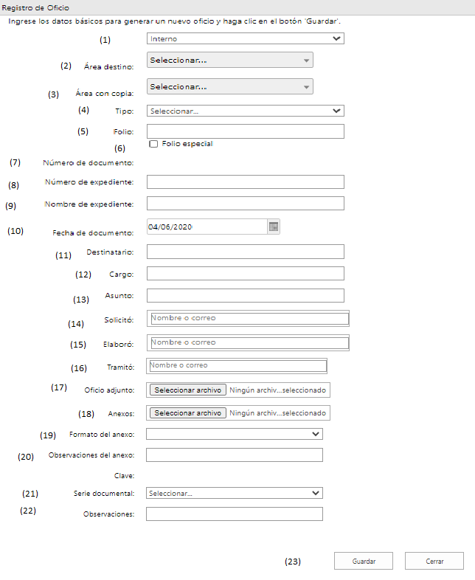

**5.8.2 Instructivo de Llenado de la Generación de Oficios, por medio del Sistema de Gestión Documental**

**1.** Seleccionar si el documento será enviado a un área interna del Tribunal o una institución externa.

**2.** Seleccionar el área destino.

**3.** Seleccionar en su caso, el área con copia de conocimiento.

**4.** Seleccionar el tipo de documento, ejemplo: Oficio, Nota, Tarjeta, Circular y, en su caso algún Comité o Consejo de este Tribunal.

**5.** Verificar el número consecutivo del folio de acuerdo con el tipo de documento al que corresponde.

**6.** Marcar en su caso, el folio especial, para genera documentos Bis, ejemplo: 001-A, 001/Bis o 001.1

**7.** Verificar que el número que arroja el sistema sea igual al del oficio físico.

**8.** Anotar el número del expediente a tres dígitos, ejemplo: 001, 002, 003.

**9.** Anotar el nombre del expediente.

**10.** Verificar la fecha de elaboración del documento.

**11.** Verificar el nombre de la persona servidora pública a quien va dirigido el oficio.

**12.** Verificar el cargo de la persona servidora pública.

**13.** Describir un resumen del asunto que trata el documento. (Este no debe ser mayor a 250 caracteres).

**14.** Anotar el nombre de quien se asigne como responsable del oficio.

**15.** Anotar el nombre de la persona adscrita al órgano y área responsable de elaborar el oficio.

**16.** Anotar el nombre de la persona responsable de tramitar el oficio.

**17.** Seleccionar el oficio que se adjuntará.

**18.** Seleccionar en su caso, los anexos que acompañan al oficio.

**19.** Anotar el formato del anexo (impreso, electrónico u otro).

**20.** Anotar las observaciones al anexo.

**21.** Seleccionar la serie documental a que corresponde el tema o asunto.

**22.** Anotar, en su caso, las observaciones adicionales sobre la gestión del documento.

**23.** Seleccionar el botón guardar para que quede registrado el documento que va a ser transferido.

**5.8.3. Minutario de Oficios**

Para el caso de aquellas áreas u órganos que así lo consideren podrán tener su control de correspondencia de forma física, para ello se sugiere el siguiente:

|  |  |  |  |  |  |  |
| --- | --- | --- | --- | --- | --- | --- |
| Descripción: 2017-06-30_logo_1 | | |  | | | |
| **ÓRGANO O ÁREA** (1) | | | |
|  | | | |
|  | | | |
| **MINUTARIO DE OFICIOS** (2) | | | |
|  | | | | | | |
| **No. OFICIO** | **FECHA** | **DESTINATARIO/A** | **CARGO** | **ASUNTO** | **SOLICITO** | **ARCHIVADO EN** |
| (3) | (4) | (5) | (6) | (7) | (8) | (9) |
|  |  |  |  |  |  |  |

**5.8.4. Instructivo de Llenado del Minutario de Oficios**

**1.** Anotar el nombre del órgano o área del Tribunal que utiliza el minutario de oficios.

**2.** Anotar el año al que corresponde al minutario de oficios.

**3.** Anotar el número de oficio conforme a lo establecido en la política de operación 5.5.4.

**4.** Anotar la fecha del oficio.

**5.** Anotar el nombre de la persona a quien va dirigido el oficio.

**6.** Anotar el cargo de la persona a quien va dirigido el oficio.

**7.** Anotar un resumen del asunto de que trata el oficio.

**8.** Anotar el nombre de la persona adscrita al órgano o área responsable de elaborar el oficio.

**9.** Anotar en donde se archivó el oficio.

**6. Procedimiento para la Apertura, Integración y/o Cierre de Expedientes del Tribunal.**

**6.1. Objetivo Específico**

Establecer las políticas y los procedimientos para la apertura, integración y/o cierre de expedientes en los órganos y áreas del Tribunal, a fin de realizar la correcta integración, manejo y uso de los expedientes.

**6.2. Alcance Específico**

Coordinación de Archivo del Tribunal.

Comité Técnico Interno de Administración de Documentos del Tribunal.

Unidades de Archivo de Trámite de los órganos y áreas del Tribunal.

Unidades de Correspondencia de los órganos y áreas del Tribunal.

**6.3. Marco Normativo Específico**

Reglamento del Sistema Institucional de Archivos del Tribunal.

Cuadro General de Clasificación Archivística.

Catálogo de Disposición Documental del Tribunal Electoral de la Ciudad de México.

**6.4. Glosario**

**6.4.1. Definiciones**

**Carátula de Expediente.** Es el documento que se coloca en el frente del expediente y en el cual se establecen los elementos mínimos para describir su contenido.

**Catálogo de Disposición Documental.** Es el instrumento de control archivístico en el que se establecen los valores documentales, los plazos de conservación, la vigencia documental y las condiciones de acceso y el destino final de la documentación generada y/o recibida en los órganos y áreas del Tribunal.

**Código de Clasificación Archivística.** Es la clave alfanumérica que se asigna a un documento en función a su organización dentro del Cuadro General de Clasificación Archivística.

**Coordinación de Archivo.** Es el área encargada de regular el Sistema Institucional de Archivos del Tribunal, para su funcionamiento estandarizado y homogéneo.

**Cuadro General de Clasificación Archivística.** Es el instrumento técnico que describe la estructura jerárquica funcional y documental, en el que se establecen los principios de diferenciación y estratificación de las agrupaciones documentales que conforman el acervo del Tribunal.

**Documento.** Es cualquier registro que documente el ejercicio de las facultades, funciones, competencias y decisiones del Tribunal Electoral de la Ciudad de México, y su personal, sin importar su fuente o fecha de elaboración. Los documentos podrán estar en cualquier medio, sea escrito, impreso, sonoro, visual, electrónico, informático u holográfico.

**Documento de Archivo.** Es aquel que registra un hecho, acto administrativo, jurídico, fiscal o contable, creado, recibido, manejado y usado en el ejercicio de facultades y actividades de los órganos y áreas del Tribunal, con independencia de su soporte documental.

**Documentos de Apoyo Informativo.** Es la documentación de origen diverso, que sirve de consulta y apoyo en la realización de las actividades asignadas, la cual no forma parte de los expedientes, su utilidad reside en la información que contiene tales como: revistas, publicaciones periódicas y estadísticas.

**Documento de Comprobación Administrativa.** Es la documentación generada o recibida como comprobante de la realización de un acto administrativo inmediato y que contiene información variable que se maneja por medio de formatos, tales como vales de fotocopias, fichas de control de correspondencia, solicitudes de papelería, entre otros.

**Expediente.** Unidad documental compuesta por uno o varios documentos generados y/o recibidos por los órganos y áreas del Tribunal, ordenados y relacionados por un mismo asunto, tema o materia.

**Expediente Electrónico.** Es un conjunto de documentos electrónicos correspondientes a un acto administrativo, cualquiera que sea la información que contengan, como evidencia de la actividad institucional.

**Expurgo.** Consiste en el retiro de documentos de archivo repetidos y obsoletos ejemplo: copias fotostáticas y borradores carentes de formas o sellos, así como todo material que dañe a los documentos, por ejemplo: clips, grapas y broches baco, contenidos en un expediente.

**Fondo.** Es el conjunto de documentos, con independencia de su tipo documental o soporte, son producidos orgánicamente y/o acumulados en el ejercicio de sus funciones y atribuciones, con cuyo nombre se identifica, en este caso el Tribunal Electoral de la Ciudad de México.

**Inventario General de Expedientes.** Es la relación detallada de los expedientes que se generan dentro de los órganos y áreas del Tribunal.

**Tribunal.** Tribunal Electoral de la Ciudad de México.

**Unidad de Archivo de Trámite.** Las unidades particulares de los órganos y áreas del Tribunal responsables de integrar la documentación en los expedientes y carpetas que forman parte del archivo que se encuentran en etapa activa.

**6.4.2. Siglas**

**CCA**. Código de Clasificación Archivística.

**CGCA**. Cuadro General de Clasificación Archivística.

**CADIDO**. Catálogo de Disposición Documental.

**IGE**. Inventario General de Expedientes.

**SIA.** Sistema Institucional de Archivos.

**SGD**. Sistema de Gestión Documental.

**6.5. Políticas de Operación**

**6.5.1.** La Coordinación de Archivo del Tribunal es la encargada de dirigir, coordinar e instrumentar los procedimientos archivísticos y de supervisar su correcta aplicación.

**6.5.2.** Cada persona responsable de las distintas Unidades de Archivo de Trámite de los órganos y áreas del Tribunal coordinará, vigilará e instrumentará, en el ámbito de su competencia, el cumplimiento de las disposiciones establecidas en el presente procedimiento.

**6.5.3.** La apertura de expedientes se realizará cuando en el archivo no existan antecedentes del asunto y se requiera contar con los documentos relacionados para su atención.

**6.5.4.** Los documentos deberán corresponder a un mismo asunto, se integrarán siguiendo un orden cronológico de forma ascendente respetando el principio de procedencia y de orden original.

**6.5.5.** Los expedientes electrónicos que se generen en el SGD guardarán concordancia con el expediente físico tanto en su integración y ordenación.

**6.5.6.** Los expedientes no deberán rebasar los 10 centímetros de grosor con el propósito de que su manejo sea ágil; de rebasarlo, se abrirán legajos en forma progresiva, señalando esta situación en la carátula.

**6.5.7.** Cada expediente deberá integrarse en folder y/o carpeta leford, sin clips, grapas o broches. En caso de que la información contenida en el expediente se clasifique como reservada o confidencial total o parcialmente, ello se indicará en la carátula y, se colocará el formato para expedientes con información de acceso restringido debidamente requisitado.

**6.5.8.** Cuando se trate de documentos de comprobación administrativa que no estén estructurados en relación con un asunto no se abrirá un expediente, se organizarán en carpetas temporales de acuerdo a la serie que corresponda.

**6.5.9.** Se llevará un control de los expedientes abiertos, considerando: número de expediente, fecha de apertura y asunto.

**6.5.10.** Los órganos y áreas del Tribunal podrán integrar expedientes con fotocopias de documentos de archivo, siempre que éstos sean comprobatorios para sus funciones y actividades.

**6.5.11.** Se eliminará la documentación carente de valor y que no se identifique como anexo de documentos oficiales, como la publicidad, los folletos, los periódicos, la propaganda o cualquier otro material documental similar.

**6.5.12.** Cuando un documento, por su tamaño o su soporte documental, requiera de una guarda especial para su conservación se separará físicamente de los demás documentos del expediente, conservando el lugar archivístico que le corresponde de acuerdo con los principios de procedencia y de orden original.

**6.6 Descripción de Actividades del Procedimiento para la Apertura, Integración y/o Cierre de Expedientes**

| **Actividad** | **Responsable** | **Documentación empleada** |
| --- | --- | --- |
| **1.** Recibe documentaciónpara integración del expediente. | Responsable de la Unidadde Archivo de Trámite del órgano o área. | Documento |
| **2.** Identifica la documentación conforme al asunto. |
| **3.** Verifica si existe expediente. |
| ¿Existe expediente? |
| 3.1. Sí. |
| Continúa en la actividad 8. |
| 3.2. No. |
| Continúa en la actividad 4 |
| **4.** Apertura el expediente con el primer documento y anota en la ceja del folder del expediente, el CCA, número consecutivo de expediente y nombre. | Documento y Expediente |
| **5.** Integra y folia el documento. | Documento |
| **6.** Registra el expediente en el IGE. | Expediente |
| **7.** Coloca el expediente en la ubicación física que le corresponda.  **Termina procedimiento** |
| **8.** Consulta el IGE para localizar el expediente al que debe integrarse el documento recibido. |
| **9.** Localiza el expediente e integratoda la documentación relacionada con el asunto o tema. |
| **10.** Folia el o los documentos recién incorporados al expediente. | Expediente y Documento |
| **11.** Elabora carátula y pega en la portada del expediente con los datos de identificación. | Carátula |
| **12.** Verifica si el asunto ha concluido. | Expediente y Carátula |
| ¿Ha concluido el asunto? |
| 12.1. Sí. |
| Continúa en la actividad 13. |
| 12.2. No. |
| Continúa en la actividad 9. |
| **13.** Cierra el expedienteuna vez concluidos todos sus asuntos, anotando la fecha de cierre en la carátula. |
| **14.** Realiza el expurgo de la documentación que integra el expediente,numera en forma consecutiva el total de hojas para anotarlo en la carátula. |
| **15.** Incorpora, en su caso, en la contraportada del expediente, el formato para expedientes con información de acceso restringido, reservada y/o confidencial y la ficha de identificación para los expedientes que contienen datos personales. Ambos formatos son anexos del presente procedimiento. | Ficha de Identificación de Expedientes que contienen Datos Personales y Formato para Expedientes con Información de Acceso Restringido |
| **16.** Entrega el expediente para firma de la persona titular del órgano y área del Tribunal. | Responsable de la Unidad de Archivo de Trámite del órgano o área | Expediente |
| **17.** Recibe, revisa, firma y remite el expediente a quien sea responsable de la Unidad de Archivo de Trámite. | Titular del órgano o área. |
| **18.** Archiva el expediente en su ubicación física. | Responsable de la Unidad de Archivo de Trámite del órgano o área. |
| **Fin del procedimiento** | | |

**6.7. Diagrama de flujo del procedimiento para la apertura, integración y/o cierre de expedientes del Tribunal.**

|  |
| --- |
| **Responsable de la Unidad de Archivo de Trámite del órgano o área del Tribunal.** |



|  |
| --- |
| **Responsable de la Unidad de Archivo de Trámite del órgano o área del Tribunal.** |

****

|  |  |
| --- | --- |
| **Responsable de la Unidad de Archivo de Trámite del órgano o área del Tribunal.** | **Titular del órgano o área del Tribunal.** |

****

**6.8. Anexos**

**6.8.1. Carátula de Expediente**

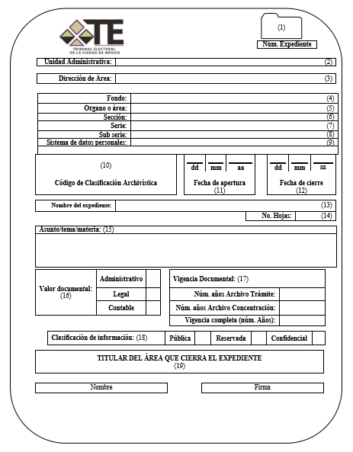

**6.8.2. Instructivo de Llenado de la Carátula de Expediente**

**1.** Anotar el número consecutivo del expediente, ejemplo: 001,002,003.

**2.** Se anotará el nombre de la Coordinación, Unidad, Dirección, Subdirección y Jefatura que atiende el asunto y abre el expediente.

**3.** Anotar el nombre del órgano o área que detenta el expediente ejemplo: Coordinación de Archivo.

**4.** Anotar el nombre del fondo de conformidad con el Cuadro General de Clasificación Archivística del Tribunal, ejemplo: MX. 09.TECDMX Tribunal Electoral de la Ciudad de México.

**5.** Anotar el nombre del órgano o área que detenta el expediente.

**6.** Anotar la clave y nombre de la sección documental de conformidad con el Cuadro General de Clasificación Archivística del Tribunal, ejemplo: 13C Organización y conservación de Archivos.

**7.** Se anotará el nombre de la serie documental de conformidad con el Cuadro General de Clasificación Archivística del Tribunal.

**8.** Se anotará en su caso, el nombre de la subserie documental de conformidad con el Cuadro General de Clasificación Archivística del Tribunal.

**9.** Se anotará en su caso, el nombre del Sistema de Datos Personales.

**10.** Anotar el código de clasificación de conformidad con el Cuadro General de Clasificación Archivística del Tribunal, ejemplo: MX.09.TECDMX.CA.13C.3.001/2020.

**11.** Anotar la fecha de apertura del expediente, ejemplo: DD/MM/AAAA.

**12.** Anotar la fecha de cierre del expediente, ejemplo: DD/MM/AAAA.

**13.** Anotar el nombre del expediente ejemplo: Primera Sesión Ordinaria del COTECIAD.

**14.** Anotar el número de hojas del expediente, ejemplo: 020 hojas.

**15.** Anotar una síntesis breve del asunto, tema o materia del contenido del expediente, (descripción breve del asunto que no rebase los 250 caracteres).

**16**. Marcar una (X) el valor documental que contiene el expediente, de conformidad con el Catálogo de Disposición Documental del Tribunal.

**17.** Anotar el número de años que se conservará el expediente en cada archivo y la suma de éstos es la vigencia documental, de conformidad con el Catálogo de Disposición Documental del Tribunal, ejemplo: Archivo de Trámite:03, Archivo de Concentración: 05, Vigencia completa: 08.

**18.** Marcar una (X) el tipo de información que contiene el expediente, ejemplo: pública, reservada o confidencial.

**19.** Anotar el nombre y la firma de la persona servidora pública titular del área que cierra el expediente.

**6.8.3. Control Interno de Expedientes Abiertos**

|  |  |  |  |  |  |  |
| --- | --- | --- | --- | --- | --- | --- |
|  | 2017-06-30_logo_1  **Control Interno de Expedientes Abiertos AAAA (1)** | | | | |  |
| **No. de Expediente** | **Fecha de Apertura** | **Asunto** | **Observaciones** | **Fecha de conclusión del expediente** |
| (2) | (3) | (4) | (5) | (6) |
|  |  |  |  |  |
|  |  |  |  |  |
|  |  |  |  |  |
|  |  |  |  |  |
|  |  |  |  |  |
|  | | | | |
| **(7)**  Elaboró  \_\_\_\_\_\_\_\_\_\_\_\_\_\_\_\_\_\_\_\_\_\_\_ | | | **(8)**  Vo. Bo.  \_\_\_\_\_\_\_\_\_\_\_\_\_\_\_\_\_\_\_\_\_\_\_\_\_\_ | |

**6.8.4. Instructivo de Llenado del Control Interno de Expedientes Abiertos**

**1.** Anotar el año a que corresponde el Control Interno de Expedientes Abierto, ejemplo: AAAA.

**2.** Anotar el número del expediente, ejemplo: 001, 002, 003.

**3.** Anotar la fecha de la apertura del expediente, ejemplo: DD/MM/AAAA.

**4.** Anotar un extracto del asunto del que trata el expediente.

**5.** Anotar, en su caso, observaciones relativas al expediente.

**6.** Anotar la fecha de conclusión del expediente, ejemplo: DD/MM/AAAA.

**7.** Anotar el nombre y firma de la persona servidora pública que elaboró el Control Interno de Expedientes Abiertos.

**8.** Anotar el nombre y firma de quien sea responsable de la Unidad Particular del Archivo de Trámite.

**6.8.5. Formato para Expedientes con Información de Acceso Restringido**

|  |  |  |  |  |
| --- | --- | --- | --- | --- |
| **Formato para expedientes con información de acceso restringido** | | | | |
|  | | | | |
| Órgano o área (1) |  | | | |
|  | | | | |
| Número de expediente (2) |  | | | |
|  | | | | |
| Carácter de la Información (3) |  | | | |
|  | | | | | |
| Fecha de Clasificación (4) |  | | | |
|  | | | | | |
| Número de años del periodo de reserva (5) | |  | | |
|  | | | | |
| Ampliación del periodo de reserva (6) | |  | | |
|  | | | | | |
| Descripción de las partes o secciones reservadas o confidenciales (7) | | | | |
|  | | | | |
|  | | | | |
|  | | | | | |
| La reserva y/o confidencialidad de la información contenida en el Expediente \_\_\_\_\_\_\_\_\_\_\_\_\_\_\_\_\_\_\_\_\_\_\_ se fundamenta en los artículos 27, 53, 89, 169, 171, 172 y 184 de la Ley de Transparencia, Acceso a la Información Pública y Rendición de Cuentas de la Ciudad de México. | | | | |
|
|  | | | | | |
| Nombre y Firma de la persona Titular del Órgano y área (8) | | | | |
| \_\_\_\_\_\_\_\_\_\_\_\_\_\_\_\_\_\_\_\_\_\_\_\_\_\_\_\_\_\_\_\_\_\_\_\_\_\_\_\_\_\_\_\_\_\_\_\_\_  Titular del órgano o área | | | | | |
| Fecha de Clasificación (9) |  | | | |
|  | | | | | |
| Nombre y Firma | | | | | |
| \_\_\_\_\_\_\_\_\_\_\_\_\_\_\_\_\_\_\_\_\_\_\_\_\_\_\_\_\_\_\_\_\_  Firma de quien desclasifica (10) | | |  | \_\_\_\_\_\_\_\_\_\_\_\_\_\_\_\_\_\_\_\_\_\_\_\_\_\_\_\_\_\_\_\_\_\_\_\_\_\_\_\_\_  Cargo de quien desclasifica (11) |
|  | | | | | |

**6.8.6. Instructivo de Llenado del Formato para Expedientes con Información de Acceso Restringido**

**1.** Anotar el nombre del órgano o área a la que pertenece el expediente.

**2.** Anotar el número de expediente.

**3.** Anotar el carácter de la información, es decir, reservada o confidencial.

**4.** Anotar la fecha en que se clasifica el documento.

**5.** Anotar el número de años por los que se mantendrá el expediente con el carácter de reservado. En caso de ser confidencial, tachar este apartado.

**6.** Señalar, en su caso, la ampliación del periodo de reserva. En caso de haber solicitado la ampliación del periodo de reserva originalmente establecido, se deberá anotar el número de años por los que se amplía la reserva.

**7.** Anotar la descripción de las partes o secciones reservadas o confidenciales, sólo si el expediente tiene partes o secciones reservadas o confidenciales.

**8.** Anotar el nombre y firma autógrafa de quien clasifica la información, ejemplo: titular del órgano o área.

**9.** Anotar la fecha en que la información será desclasificada.

**10.** Anotar el nombre y firma autógrafa de quien desclasifica.

**11.** Anotar el cargo de la persona servidora pública que desclasifica la información.

**6.8.7. Formato de Ficha de Identificación de Expedientes que Contienen Datos Personales**

|  |  |  |  |  |  |  |  |  |  |  |  |  |  |  |  |  |  |  |  |  |  |  |  |  |  |  |  |  |  |  |  |  |  |  |  |  |  |  |
| --- | --- | --- | --- | --- | --- | --- | --- | --- | --- | --- | --- | --- | --- | --- | --- | --- | --- | --- | --- | --- | --- | --- | --- | --- | --- | --- | --- | --- | --- | --- | --- | --- | --- | --- | --- | --- | --- | --- |
| Descripción: http://intranet/images/temporales/2017/2017-06-30_logo_1.jpg  **FICHA DE IDENTIFICACIÓN DE EXPEDIENTES**  **QUE CONTIENEN DATOS PERSONALES**  **Sistema de datos Personales “NOMBRE DEL SISTEMA” (1)** | | | | | | | | | | | | | | | | | | | | | | | | | | | | | | | | | | | | | | |
|  | | | | | | | | | | | | | | | | | | | | | | | | | | | | | | | | | | | | | | |
| **DATOS DE IDENTIFICACIÓN** | | | | | | | | | | | | | | | | | | | | | | | | | | | | | | | **(8)** | | | | | | | |
| **Unidad Administrativa** | | **(2)** | | | | | | | | | | | | | | | | | | | | | **Nivel de Seguridad** | | | | | | | | | | | | | | | |
| **Dirección de área** | | **(3)** | | | | | | | | | | | | | | | | | | | | | | | | | **Básico** | | | | | | | |  | | | |
|  | | | | | | | | | | | | | | | | | | | | | | | | | | | **Medio** | | | | | | | |  | | | |
| **Serie Documental** | | **(4)** | | | | | | | | | | | | | | | | | | | | | | | | | **Alto** | | | | | | | |  | | | |
| **No. Registro (INFO)** | | **(5)** | | | | | | | | **Tipo de sistema:** | | | | | | | | | | | | | | | | | | | | | | | | | | | | |
|  | | | **(9)** | | | **Físico:** | | | | | | | | | | | | | | | | | | | |  | | |
| **Fecha de creación** | | **(6)** | | | | | | | |  | | |  | | | **Automatizado/impreso:** | | | | | | | | | | | | | | | | | | | |  | | |
| **Fechas extremas:** | | **(7)** | | | | | | | | **(10) Copia de respaldo:** | | | | | | | | | | | | | | | | **sí** | | | |  | | | **no** | | |  | | |
| **Medio de almacenamiento:** | | | | | | | | | | | | | | | | **(11)** | | | | | | | | | | | | |
| **CATEGORIA DE DATOS PERSONALES (12)** | | | | | | | | | | | | | | | | | | | | | | | | | | | | | | | | | | | | | | |
|  | | | | | | | | **Fuente:** | | | | | | | | | | | |  | | | | | | | | | | | | | | | | | | |
| **Titular** | | | |  | | **Acceso público** | | | | | | |  | | | | | | | | | | | | | | | | | |
| **1.Identificativos** | | | | | | | |  |  | |  |  | |  | | |  |  | | |  | | | | | | | | | | | | | | | | | |
| **2.Electrónicos** | | | | | | | |  |  | |  |  | |  | | |  |  | | | **(13)** | | | | | | | | | | | | | | | | | |
| **3.Laborales** | | | | | | | |  |  | |  |  | |  | | |  |  | | |  | | | | | | | | | | | | | | | | | |
| **4.Patrimoniales** | | | | | | | |  |  | |  |  | |  | | |  |  | | | **Datos de**  **menores**  **o con**  **discapacidad** | | | | | | | | | **Sí** | | |  | | | **No** | |  |
| **5.Procedimientos administrativos y/o jurisdiccionales** | | | | | | | |  |  | |  |  | |  | | |  |  | | |  | | |  | | |  | |  |
| **6.Académicos** | | | | | | | |  |  | |  |  | |  | | |  |  | | |  | | | | | | | | |
| **6.Tránsito y movimientos migratorios** | | | | | | | |  |  | |  |  | |  | | |  |  | | |  | | | | | | | | |
| **7.Salud** | | | | | | | |  |  | |  |  | |  | | |  |  | | |  | | | | | | | | | | | | | | | | | |
| **8.Biométricos** | | | | | | | |  |  | |  |  | |  | | |  |  | | |  | | | | | | | | | | | | | | | | | |
| **9.Especialmente protegidos** | | | | | | | |  |  | |  |  | |  | | |  |  | | |  | | | | | | | | | | | | | | | | | |
| **10.Naturaleza pública** | | | | | | | |  |  | |  |  | |  | | |  |  | | |  | | | | | | | | | | | | | | | | | |
| **MARCO JURÍDICO** | | | | | | | | | | | | | | | | | | | | | | | | | | | | | | | | | | | | | | |
| **Vigencia de la serie:** | **(14)** | | | **Vigencia de los datos:** | | | | | | | | | | | **(18)** | | | | | | | | | | | | | | | | | | | | | | | |
| **Fecha de destrucción de datos:** | **(15)** | | | **(19)** | **Consentimiento de difusión:** | | | | | | | | | | **Sí** | | |  | **No** | | |  | | | **Revocación:** | | | | | | | | | | | | | |
| **(21)** | | | | **Sí** | | | | | | | | | |  |
| **(20)** | **Consentimiento de tratamiento:** | | | | | | | | | |  | | |  |  | | |  | | | **No** | | | | | | | | | | | | | |  |
| **Fundamento legal para destrucción:** | **(16)** | | | | | | | | | | | | | | | | | | | | | | | | | | | | | | | | | | | | | |
| **Valor documental:** | **(17)** | | | **Valor del dato personal:** | | | | | | | | | | | **(22)** | | | | | | | | | | | | | | | | | | | | | | | |
| **TRATAMIENTO** | | | | | | | | | | | | | | | | | | | | | | | | | | | | | | | | | | | | | | |
| **TRANSFERENCIA:**   |  | | --- | | **(23)** | | **Área** | | **Fecha** | | | **CESIÓN:** | | | | | | | | | | | | | **Sí** | | | | | **(24)** | | | | **No** | | | |  | | | | | | |
|  | |  | | | **Instrucción:** | | | | | | | | | | | | |  | | | | | | | | | | | | | | | | | | | |
|  | |  | | | **Categorías de cesión:** | | | | | | | | | | | | |  | | | | | | | | | | | | | | | | | | | |
|  | |  | | | **Fecha de cesión** | | | | | | | | | | | | |  | | | | | | | | | | | | | | | | | | | |
|  | |  | | | **Periodicidad:** | | | | | | | | | | | | |  | | | | | | | | | | | | | | | | | | | |
| **(25)** | | | | | **Solicitud/fecha:** | | | | | | | | | | | | | | | | | | | | | | | | | | | | | | | | | |
| **Acceso:** |  | |  | | | |  | | | | | | | | | | | | |  | | | | | | | | | | | | | | | | | | |
| **Rectificación:** |  | |  | | | |  | | | | | | | | | | | | |  | | | | | | | | | | | | | | | | | | |
| **Cancelación:** |  | |  | | | |  | | | | | | | | | | | | |  | | | | | | | | | | | | | | | | | | |
| **Oposición:** |  | |  | | | |  | | | | | | | | | | | | |  | | | | | | | | | | | | | | | | | | |
| **Existe versión pública:** | | | | | | | | | | | | | | | | | | | | **Sí** | | | | |  | | | | | **No** | | | |  | | |
| **(26)** | | | | | | | | | | | | | | | | | | | | | | | | | | | | | | | | | | | | | | |

**6.8.8. Instructivo de Llenado para el Formato de Ficha de Identificación de Expedientes que Contienen Datos Personales.**

**1.** Anotar el nombre completo del Sistema de Datos Personales, ejemplo: Registro y Control del Personal.

**2.** Anotar el nombre completo del órgano o área que tiene la función institucional de administrar el Sistema de Datos Personales, ejemplo: Secretaría Administrativa.

**3.** Anotar el nombre de la Dirección de Área que tiene la función específica de administrar el Sistema de Datos Personales, ejemplo: Dirección de Recursos Humanos.

**4.** Anotar el nombre y clave de la serie documental en la que se ubica el Sistema de Datos Personales, esto de acuerdo con el Cuadro General de Clasificación Archivística del Tribunal Electoral de la Ciudad de México, ejemplo: Expediente Único de Personal 4C.3.

**5.** Anotar el número de registro designado por el INFO CDMX correspondiente al Sistema de Datos Personales.

**6.** Anotar la fecha de creación del Sistema de Datos Personales, ejemplo: DD/MM/AAAA.

**7.** Anotar las fechas extremas en que se actualicen los datos personales, ejemplo 2012- 2020.

**8.** Marcar con una X el nivel de seguridad, ejemplo: bajo, medio o alto.

**9.** Marcar con una X el tipo de soporte de la información del sistema, ejemplo: físico o electrónico.

**10.** Marcar con una X si existe o no copia de respaldo de los datos personales.

**11.** Anotar el medio de almacenamiento de la copia de respaldo, ejemplo: CD, servidor, PC u otro.

**12.** Marcar con una X la categoría de los Datos Personales, ejemplo: identificativos, laborales, patrimoniales, etc.

**13.** Marcar con una X si el expediente cuenta o no con datos personales de menores de edad o de personas con discapacidad.

**14.** Anotar el tiempo de la vigencia completa de la serie documental en la que se ubican los datos personales, conforme al Catálogo de Disposición Documental.

**15.** Anotar la fecha en que deban ser cancelados los datos personales de cualquier documento o soporte que los contenga, ejemplo: DD/MM/AAAA.

**16.** Anotar el fundamento legal para la destrucción y/o cancelación de los datos personales.

**17.** Anotar el valor documental del expediente conforme a la serie documental archivística correspondiente al Catálogo de Disposición Documental, ejemplo: Administrativo; Legal, Contable y Fiscal.

**18.** Anotar el tiempo en años que tienen vigencia los datos personales conforme al Catálogo de Disposición Documental.

**19.** Marcar si la persona titular de los datos personales otorgó o no el consentimiento para la difusión de sus datos.

**20.** Marcar si la persona titular de los datos personales otorgó o no el consentimiento para el tratamiento de sus datos.

**21.** Marcar sí la persona titular de los datos personales revocó el consentimiento de difusión.

**22.** Anotar sí los datos personales contienen valor histórico, científico o estadístico.

**23.** Anotar la fecha, el nombre del órgano o área específica a la cual se transfirieron parcial o totalmente los datos personales como parte de la gestión institucional.

**24.** Anotar si los datos fueron concedidos o no a alguna institución, la categoría de los datos, la fecha y periodicidad en que se entregan, ejemplo: nombre de la institución; categoría de los datos: identificativos, laborales, patrimoniales, entre otros; la fecha de cesión DD/MM/AAAA y la periodicidad de la cesión de los datos, semestral, anual etc.

**25.** Anotar la fecha en que se realizaron los procedimientos de acceso, rectificación, cancelación y oposición, como parte de la solicitud respectiva, ejemplo: DD/MM/AAAA.

**26.** Marcar con una X si existe o no, en el expediente, la versión pública de los documentos que contienen datos personales.

**7. Procedimiento para la Organización Física de Expedientes en las Unidades de Archivo de Trámite del Tribunal Electoral de la Ciudad de México.**

**7.1. Objetivo Específico.**

Establecer las políticas y el procedimiento para la organización física de los expedientes en las Unidades Particulares de los Archivos de Trámite de los órganos y áreas del Tribunal, para su correcta clasificación, organización, conservación y consulta.

**7.2. Alcance Específico.**

Coordinación de Archivo.

Comité Técnico Interno de Administración de Documentos del Tribunal.

Unidades Particulares de los Archivos de Trámite de los órganos y áreas del Tribunal.

**7.3. Marco Normativo Específico.**

Reglamento del Sistema Institucional de Archivos del Tribunal.

Cuadro General de Clasificación Archivística.

Catálogo de Disposición Documental.

Guía de Archivo Documental.

**7.4. Glosario**

**7.4.1. Definiciones**

**Coordinación de Archivo.** Es el área encargada de regular el Sistema Institucional de Archivos del Tribunal, para su funcionamiento estandarizado y homogéneo.

**Documento.** Es cualquier registro que documente el ejercicio de las facultades, funciones, competencias y decisiones del Tribunal Electoral de la Ciudad de México, y su personal, sin importar su fuente o fecha de elaboración. Los documentos podrán estar en cualquier medio, sea escrito, impreso, sonoro, visual, electrónico, informático u holográfico.

**Documentos de Apoyo Informativo.** Es la documentación de origen diverso, que sirve de consulta y apoyo en la realización de las actividades asignadas, la cual no forma parte de los expedientes, su utilidad reside en la información que contiene tales como: revistas, publicaciones periódicas y estadísticas.

**Documento de Archivo.** Es aquel que registra un hecho, acto administrativo, jurídico, fiscal o contable, creado, recibido, manejado y usado en el ejercicio de facultades y actividades de los órganos y áreas del Tribunal, con independencia de su soporte documental.

**Documento de Comprobación Administrativa.** Es la documentación generada o recibida por los órganos y áreas del Tribunal, que comprueba la realización de un acto administrativo inmediato, y que contiene información variable que se maneja por medio de formatos, tales como: vales de fotocopias, fichas de control de correspondencia, solicitudes de papelería, entre otros.

**Expediente.** Unidad documental compuesta por uno o varios documentos generados y/o recibidos por los órganos y áreas del Tribunal, ordenados y relacionados por un mismo asunto, tema o materia.

**Expediente Electrónico.** Es un conjunto de documentos electrónicos correspondientes a un acto administrativo, cualquiera que sea la información que contengan, como evidencia de la actividad institucional.

**Guía de Archivo Documental.** Esquema general de descripción de las series documentales de las Unidades de Archivo de Trámite de los órganos y áreas del Tribunal, que indica sus características fundamentales conforme al Cuadro General de Clasificación Archivística y sus datos generales, entendido éste como el instrumento técnico que refleja la estructura de un archivo con base en las atribuciones y funciones de cada Sujeto Obligado.

**Mapa de Ordenación Topográfica.** Es el instrumento que facilita la ubicación física dentro de los archivos de trámite de los expedientes en los órganos y áreas del Tribunal.

**Mobiliario de Archivo.** Archivero con gavetas metálicas que permiten ordenar los expedientes de forma práctica en carpetas colgantes.

**Nombre del Expediente.** Es el dato que se asigna y que corresponde al expediente donde se archiva físicamente el documento.

**Tribunal.** Tribunal Electoral de la Ciudad de México.

**Unidad de Archivo de Trámite.** Son las unidades particulares de los órganos y áreas del Tribunal responsables de integrar la documentación en los expedientes y carpetas que forman parte del archivo que se encuentran en etapa activa.

**7.5. Políticas de Operación**

**7.5.1.** La Coordinación de Archivo del Tribunal es la encargada de dirigir, coordinar e instrumentar los procedimientos archivísticos y de supervisar su correcta aplicación.

**7.5.2.** Cada persona responsable de las distintas Unidades de Archivo de Trámite de los órganos y áreas del Tribunal coordinará, vigilará e instrumentará, en el ámbito de su competencia, el cumplimiento de las disposiciones establecidas en el presente procedimiento.

**7.5.3.** El espacio físico y el mobiliario en las Unidades de Archivo de Trámite deberán ofrecer las condiciones de seguridad y funcionalidad en que se garanticen la conservación de los documentos. Para tal efecto se deberán observar las siguientes particularidades:

**a)** Los expedientes no deben de ubicarse en zonas húmedas.

**b)** Los expedientes no deben estar expuestos a la intemperie.

**c)** Los expedientes no deberán estar expuestos directamente a los rayos del sol.

**d)** Las instalaciones eléctricas deberán ser seguras.

**e)** Garantizar la limpieza del lugar.

**f)** Estar libre de plagas nocivas.

**g)** Contar con extintores específicos para apagar fuego por quema de papel.

**7.5.4.** Quienes sean responsables de las Unidades Particulares de Archivo de Trámite de los órganos y áreas del Tribunal, deberán observar los programas y planes preventivos que para tal efecto se emitan para la conservación y preservación de la información archivística.

**7.5.5.** Los expedientes y documentos clasificados como reservados o confidenciales serán debidamente custodiados y conservados, por lo que deberán ubicarse en espacios cerrados y bajo llave. Se les asignará un lugar por separado dentro del Archivo de Trámite, donde se garantice su guarda, custodia y acceso restringido.

**7.5.6.** La ordenación de los expedientes en los archiveros será de izquierda a derecha y de arriba hacia abajo. Se deberá numerar al igual que las gavetas o niveles. Para mayor ubicación de los expedientes, las personas responsables de las Unidades Particulares de Archivo de Trámite de los órganos y áreas generarán mapas de ordenación topográfica para facilitar su ubicación física dentro del archivo de trámite.

**7.5.7.** Cada serie documental se ordenará alfabética y cronológicamente, atendiendo a la naturaleza de su contenido.

**7.5.8.** Cada gaveta del archivero deberá tener una etiqueta identificadora al frente, con el número de gaveta o entrepaño y nombre de la(s) serie(s) que contenga. En caso de que un contenedor tenga varias series al interior, deberán identificarse con la codificación respectiva, mediante separador con etiqueta.

**7.6. Descripción de Actividades del Procedimiento para la Organización Física de Expedientes.**

|  |  |  |
| --- | --- | --- |
| **Actividad** | **Responsable** | **Documentación empleada** |
| **1.** Designa un lugar para elmobiliario donde se resguardarán los expedientes. | Responsable de la Unidad Particular de Archivo de Trámite de los órganos o áreas del Tribunal. | Expedientes y Carpetas |
| **2.** Elabora y adhiere las etiquetas con el nombre del órgano o área y código de clasificación en un lugar visible del mobiliario. | Etiquetas |
| **3.** Organiza dentro del mobiliariolos expedientes por serie documentalde manera consecutiva. | Expedientes |
| **4.** Los expedientes clasificados como reservados o confidenciales se resguardarán bajo llave, en el mobiliario destinado y etiquetado para tal fin. |
| **5.** Elabora y en su caso, actualiza el instrumento de consulta, el mapa de ordenación topográfica para la ubicación física de los expedientes. | Expedientes, Carpetas y Mapa de Ordenación Topográfica |
| **Fin del procedimiento** | | |

**7.7. Diagrama de Flujo del Procedimiento para la Organización Física de Expedientes.**

|  |
| --- |
| **Responsable de la Unidad Particular de Archivo de Trámite de los órganos o áreas del Tribunal.** |



**8. Procedimiento para la Elaboración de Inventarios del Tribunal Electoral de la Ciudad de México.**

**8.1. Objetivo Específico**

Establecer las políticas y el procedimiento para la elaboración de los inventarios documentales en los órganos y áreas del Tribunal, a fin de llevar el debido control y consulta de los expedientes.

**8.2. Alcance Específico**

Coordinación de Archivo del Tribunal.

Comité Técnico Interno de Administración de Documentos del Tribunal.

Unidades de Archivo de Trámite de los órganos y áreas del Tribunal.

**8.3. Marco Normativo Específico**

Reglamento del Sistema Institucional de Archivos del Tribunal.

Cuadro General de Clasificación Archivística.

Catálogo de Deposición Documental.

Guía de Archivo Documental.

**8.4. Glosario**

**8.4.1. Definiciones**

**Catálogo de Disposición Documental.** Es el instrumento de control archivístico en el que se establecen los valores documentales, los plazos de conservación, la vigencia documental y las condiciones de acceso y el destino final de la documentación generada y/o recibida en los órganos y áreas del Tribunal.

**Coordinación de Archivo.** Área responsable de regular el Sistema Institucional de Archivos del Tribunal para su funcionamiento estandarizado y homogéneo.

**Cuadro General de Clasificación Archivística.** Es el instrumento técnico que describe la estructura jerárquica funcional y documental, en el que se establecen los principios de diferenciación y agrupación de las series documentales que conforman el acervo del Tribunal Electoral de la Ciudad de México.

**Expediente.** Unidad documental compuesta por uno o varios documentos generados y/o recibidos por los órganos y áreas del Tribunal, ordenados y relacionados por un mismo asunto, tema o materia.

**Inventario General de Expedientes.** Es la relación detallada de los expedientes que se generan dentro de los órganos y áreas del Tribunal.

**Nombre del Expediente.** Es el dato que se asigna y que corresponde al expediente donde se archiva física o electrónicamente el documento.

**Plazo de Conservación.** Es el periodo durante el cual se conservan los expedientes en la Unidad de Archivo de trámite y concentración, que consiste en la combinación de la vigencia documental y, en su caso, el término precautorio y periodo de reserva que se establecen en el Catálogo de Disposición Documental.

**Serie Documental.** Es la división de una sección que corresponde al conjunto de documentos producidos en el desarrollo de una misma atribución general integrados en expedientes de acuerdo con un asunto, actividad o trámite específico.

**Tribuna**l**.** Tribunal Electoral de la Ciudad de México.

**Unidad de Archivo de Trámite.** Las unidades particulares de los órganos y áreas del Tribunal responsables de integrar la documentación en los expedientes y carpetas que forman parte del archivo que se encuentran en etapa activa.

**Vigencia Documental.** Al periodo durante el cual un documento de archivo mantiene sus valores administrativos, legales, fiscales o contables, de conformidad con las disposiciones jurídicas vigentes y aplicables.

**8.4.2. Siglas**

**IGE**. Inventario General de Expedientes.

**8.5. Políticas de Operación**

**8.5.1.** La Coordinación de Archivo del Tribunal es la encargada de dirigir, coordinar e instrumentar los procedimientos archivísticos y de supervisar su correcta aplicación.

**8.5.2.** Cada persona responsable de las distintas Unidades de Archivo de Trámite de los órganos y áreas del Tribunal coordinará, vigilará e instrumentará, en el ámbito de su competencia, el cumplimiento de las disposiciones establecidas en el presente procedimiento y coadyuvará con la Coordinación de Archivo en su actualización.

**8.5.3.** Una vez que la persona responsable de la Unidad de Archivo de Trámite de cada órgano y área del Tribunal tenga conformados sus expedientes, procederá a la ordenación de los mismos, de acuerdo con el Cuadro General de Clasificación Archivística y lo consignado en la carátula de expediente.

**8.5.4.** La persona responsable de la Unidad de Archivo de Trámite de cada órgano y área del Tribunal elaborará y actualizará el Inventario General de Expedientes mensualmente o de acuerdo con las necesidades de cada órgano y área del Tribunal.

**8.5.5.** La persona responsable de la Unidad de Archivo de Trámite actualizará el inventario respectivo de forma mensual o de acuerdo con las necesidades de cada órgano y área del Tribunal.

**8.6. Descripción de Actividades del Procedimiento para la Elaboración de Inventarios**

| **Actividad** | **Responsable** | **Documentación empleada** |
| --- | --- | --- |
| **1.** Ordena losexpedientes por serie documental y número consecutivo de expediente. | Responsable de la Unidad de Archivo de Trámite del órgano o área del Tribunal. | Expedientes |
| **2.** Identifica los expedientes con información clasificada como reservada y/o confidencial. |
| **3.** Elabora y registra en el formato de IGE la información requerida, especificando el tipo de inventario, Unidad de Archivo de Trámite, Concentración e Histórico. |
| **4.** Marca en el IGE la clasificación de la información contenida en los expedientes según sea el caso: pública, reservada o confidencial. | Inventario General de Expedientes |
| **5.** Verifica que los expedientes relacionados en el IGE coincidan con el total de expedientes en el archivo de trámite. |
| ¿Es correcto el inventario? |
| **5.1.** Sí. |
| Continúa en la actividad 8. |
| **5.2.** No. |
| Continúa en la actividad 6. |
| **6.** Identifica las inconsistencias. |
| **7.** Realiza las correcciones y/o actualizaciones pertinentes. |
| **Término del procedimiento.** |
| **8.** Identifica en el IGElos expedientes que hayancumplidoo estén próximos acumplirsu vigencia documental d**e** acuerdo con el Catálogo de Disposición Documental. | Responsable de la Unidad de Archivo de Trámite del órgano o área del Tribunal. | Inventario General de Expedientes |
| **9.** Separa los expedientes cuyo plazo de conservación, para su transferencia a la Unidad de Archivo de Concentración. | Expedientes |
| **10.** Señala en el IGE los expedientes que, en su caso, ampliaron su plazo de conservación. | Inventario General de Expedientes |
| **11.** Pone a disposición de la Unidad de Archivo de Trámite el IGE para su consulta y actualización. |
| **Fin del procedimiento** | | |

**8.7. Diagrama de Flujo del Procedimiento para la Elaboración de Inventarios**

|  |
| --- |
| **Responsable de la Unidad de Archivo de Trámite del órgano o área del Tribunal.** |



**8.8. Anexos**

**8.8.1. Inventario General de Expedientes**

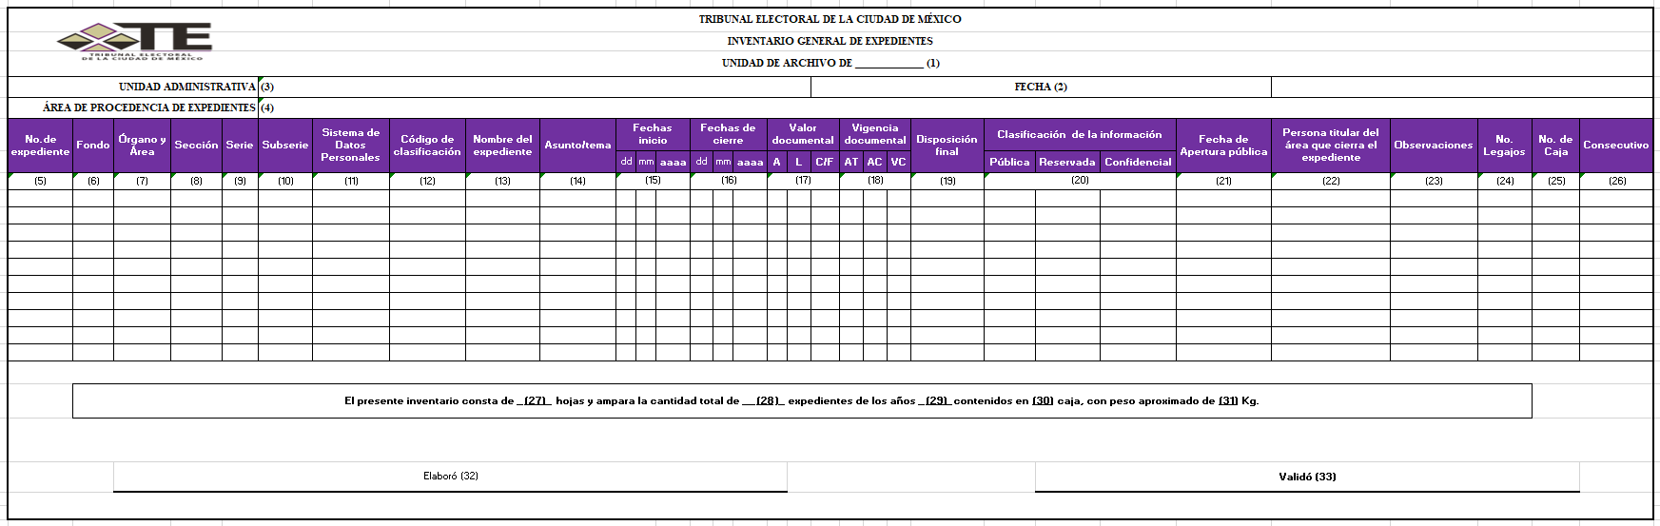

**8.8.2. Instructivo de Llenado del Inventario General de Expedientes de la Unidad de Archivo de Trámite y Archivo de Concentración**

**1.** Anotar el nombre del inventario general de expedientes, ejemplo: Unidad de Archivo de Trámite o Unidad de Archivo de Concentración.

**2.** Anotar la fecha en que se elabora el inventario, ejemplo: DD/MM/AAAA.

**3.** Anotar el nombre del órgano o área que detenta los expedientes, ejemplo: Coordinación de Archivo.

**4.** Anotar el nombre del área generadora de los expedientes, ejemplo: Dirección, Subdirección, Jefatura de Departamento etc.

**5.** Anotar el número consecutivo de expediente, ejemplo: 001,002,003 etc.

**6.** Anotar la clave y nombre del fondo documental, ejemplo: MX:09. TECDMX. Tribunal Electoral de la Ciudad de México.

**7.** Anotar las siglas y el nombre del órgano o área que detenta los expedientes, ejemplo: CA Coordinación de Archivo.

**8.** Anotar la clave y nombre de la sección, de conformidad con el Cuadro General de Clasificación Archivística del Tribunal, ejemplo 13C. Organización y Conservación de Archivos.

**9.** Anotar la clave y nombre de la serie documental, de conformidad con el Cuadro General de Clasificación Archivística del Tribunal, ejemplo: .3 Bajas Documentales.

**10.** Anotar la clave y nombre en su caso, de la Sub-serie documental, de conformidad con el Cuadro General de Clasificación Archivística del Tribunal, ejemplo: 6C.3.01. Licitación Pública Nacional.

**11.** Anotar en su caso, el nombre del Sistema de Datos Personales a que corresponde la serie documental, ejemplo: SDP Registro, control de personal y nómina del Tribunal Electoral de la Ciudad de México.

**12.** Anotar el código de clasificación archivística, de conformidad con el Cuadro General de Clasificación Archivística del Tribunal, ejemplo: MX.09.TECDMX.CA.13C.11.001/2020.

**13**. Anotar el nombre del expediente.

**14.** Anotar una breve descripción del asunto la cual no debe rebasar más de 250 caracteres.

**15**. Anotar la fecha de inicio, esto es, la primera fecha que se identifique en el documento que abrió el expediente, ejemplo: DD/MM/AAAA.

**16.** Anotar la fecha de cierre del expediente, es decir, la última fecha identificada en el documento con que se concluye el asunto, ejemplo: DD/MM/AAAA.

**17.** Anotar con una (X) el valor documental: administrativo, legal, fiscal o contable, de acuerdo con el Catálogo de Disposición Documental del Tribunal.

**18.** Anotar el número de años que permanece en el Archivo de Trámite (AT), el que se conservará en el Archivo de Concentración (AC) y la vigencia completa (VC), esta última es el resultado de la suma de los años de AT+AC= VC.

**19.** Señalar el destino final del expediente (histórico, muestreo o eliminación).

**20.** Anotar con una X la clasificación de la información en el expediente, ejemplo: Pública, Reservada o Confidencial.

**21.** Anotar la fecha de apertura pública, ejemplo. DD/MM/AAAA.

**22.** Anotar el nombre de la persona servidora pública que cierra el expediente.

**23.** Anotar las observaciones pertinentes al expediente.

**24.** Anotar en su caso, el número de legajos del expediente.

**25.** Anotar el número de caja a que corresponde cada expediente.

**26.** Anotar el número consecutivo de registro.

**27.** Anotar el número total de hojas del Inventario General de Expedientes.

**28.** Anotar el número total de expedientes.

**29.** Anotar las fechas extremas de los expedientes, ejemplo: 2002-2020.

**30.** Anotar número de cajas que contienen los expedientes.

**31.** Anotar el peso aproximado del total de cajas.

**32.** Anotar el nombre y firma de la persona servidora pública que elaboró el Inventario General de Expedientes.

**33.** Anotar el nombre y firma de la persona servidora pública quien validó el Inventario General de Expedientes.

**8.8.3 Inventario General de Expediente de la Unidad de Archivo Histórico.**

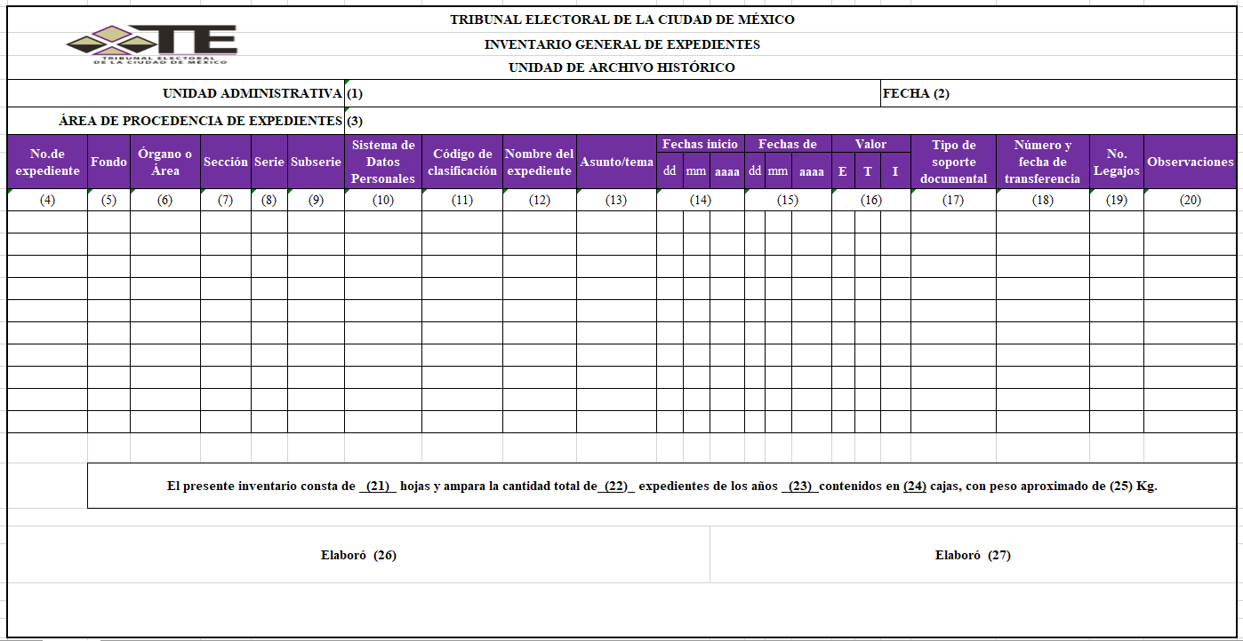

**8.8.4. Instructivo de Llenado del Inventario General de Expediente de la Unidad de Archivo Histórico.**

**1.** Anotar el nombre de la Unidad Administrativa que detenta los expedientes históricos, ejemplo: Secretaría General.

**2.** Anotar la fecha en que se elabora el inventario, ejemplo: DD/MM/AAAA.

**3.** Anotar el nombre del órgano o área de procedencia de los expedientes históricos, ejemplo: Archivo Jurisdiccional.

**4.** Anotar el número consecutivo de expediente.

**5.** Anotar la clave y nombre del fondo documental, ejemplo: MX:09. TECDMX. Tribunal Electoral de la Ciudad de México.

**6.** Anotar el nombre de la Unidad Administrativa que detenta los expedientes históricos, ejemplo: SG Secretaría General.

**7.** Anotar la clave y nombre de la sección, de conformidad con el Cuadro General de Clasificación Archivística del Tribunal, ejemplo: 1S. Asuntos jurisdiccionales.

**8.** Anotar la clave y nombre de la serie documental, de conformidad con el Cuadro General de Clasificación Archivística del Tribunal, ejemplo: .1 JEL Juicio Electoral.

**9.** Anotar la clave y nombre en su caso, de la Sub-serie documental, de conformidad con el Cuadro General de Clasificación Archivística del Tribunal.

**10.** Anotar en su caso, el nombre del Sistema de Datos Personales a que corresponde la serie documental, ejemplo: SDP Sustanciación de controversias laborales y administrativas.

**11.** Anotar el código de clasificación archivística, de conformidad con el Cuadro General de Clasificación Archivística del Tribunal, ejemplo: MX.09.TECDMX.SG.IS.1.001/2020.

**12.** Anotar el nombre del expediente.

**13.** Anotar una breve descripción del asunto la cual no debe rebasar más de 250 caracteres.

**14.** Anotar la fecha de inicio, esto es, la primera fecha que se identifique en el documento que abrió el expediente, ejemplo: DD/MM/AAAA.

**15.** Anotar la fecha de cierre del expediente, es decir, la última fecha identificada en el documento con que se concluye el asunto, ejemplo: DD/MM/AAAA.

**16.** Marcar con una (X) el valor documental: (E) Evidencial, (T) Testimonial e (I) Informativo.

**17.** Anotar el soporte documental de la información, ejemplo: Impreso o Electrónico.

**18.** Anotar el número y fecha de la transferencia, ejemplo: 001 DD/MM/AAAA.

**19.** Anotar en su caso, el número de legajos del expediente.

**20.** Anotar las observaciones pertinentes al expediente histórico.

**21.** Anotar el número total de hojas del Inventario General de Expedientes.

**22.** Anotar el número total de expedientes.

**23.** Anotar las fechas extremas de los expedientes, ejemplo:2002-2020.

**24.** Anotar número de cajas que contienen los expedientes.

**25.** Anotar el peso aproximado del total de cajas.

**26.** Anotar el nombre y firma de la persona servidora pública que elaboró el Inventario General de Expedientes.

**27.** Anotar el nombre y firma de la persona servidora pública quien validó el Inventario General de Expedientes.

**9. Procedimiento para el Servicio de Consulta y Préstamo de Expedientes del Tribunal Electoral de la Ciudad de México.**

**9.1. Objetivo Específico**

Establecer las políticas y el procedimiento para facilitar el servicio de consulta y préstamo de expedientes en los órganos y áreas del Tribunal.

**9.2. Alcance Específico**

Coordinación de Archivo del Tribunal.

Comité Técnico Interno de Administración de Documentos del Tribunal.

Unidades de Archivo de Trámite de los órganos y áreas del Tribunal.

**9.3. Marco Normativo Específico**

Reglamento del Sistema Institucional de Archivos del Tribunal.

Cuadro General de Clasificación Archivística.

Catálogo de Disposición documental.

**9.4. Glosario**

**9.4.1. Definiciones**

**Carpeta de Control Vales de Expedientes en Préstamo.** Es donde se llevará el control general de todos los registros de los vales de consulta y préstamo de expedientes.

**Catálogo de Firmas Autorizadas.** Es el documento que contiene las firmas de quien cuente con autorización para solicitar la consulta y préstamo de expedientes.

**Expediente.** Es aquel que está conformado por uno o varios documentos generados y/o recibidos, ordenados y relacionados por un mismo asunto, tema o materia.

**Inventario General de Expedientes.** Es la relación detallada de los expedientes que se generan dentro de los órganos y áreas del Tribunal.

**Solicitante.** Es la persona servidora pública del órgano y área del Tribunal que requiere la consulta y préstamo de expedientes.

**Tribunal.** Tribunal Electoral de la Ciudad de México.

**Unidad de Archivo de Trámite.** Las unidades particulares de los órganos y áreas del Tribunal responsables de integrar la documentación en los expedientes y carpetas que forman parte del archivo que se encuentran en etapa activa.

**Vale de Consulta y Préstamo de Expedientes.** Es el instrumento de control y operación con el cual las personas encaradas de la documentación proporcionan a quienes soliciten el préstamo de un expediente o documento y así evitar extravíos.

**9.4.2. Siglas**

**COTECIAD.** Comité Técnico Interno de Administración de Documentos del Tribunal.

**IGE.** Inventario General de Expedientes.

**9.5. Políticas de Operación**

**9.5.1.** La Coordinación de Archivo del Tribunal es la encargada de dirigir, coordinar e instrumentar los procedimientos archivísticos y de supervisar su correcta aplicación.

**9.5.2.** Cada órgano y área del Tribunal designará a la persona responsable de la Unidad de Archivo de Trámite, quien coordinará, vigilará e instrumentará, en el ámbito de su competencia, el cumplimiento de las disposiciones establecidas en el presente procedimiento.

**9.5.3.** Quien solicite el préstamo de expedientes deberá estar acreditada en el catálogo de firmas autorizadas.

**9.5.4.** El expediente podrá ser consultado previa requisición del vale de consulta y préstamo de expedientes.

**9.5.5.** Los expedientes se prestarán al personal de los órganos y áreas del Tribunal, por un plazo máximo de 15 días naturales contados a partir del día siguiente a la fecha de la solicitud, en caso de que requieran más tiempo deberán solicitar prórroga.

**9.5.6.** Todo expediente que se solicite en préstamo deberá ser devuelto a su lugar de origen con la documentación completa y sin alteraciones en el contenido de la información.

**9.5.7.** Las personas responsables de las Unidades de Archivo de Trámite tendrán la obligación de cotejar la integridad de la documentación que contengan los expedientes al momento de que la persona solicitante haga entrega de estos.

**9.5.8.** En caso de que la persona solicitante extravíe el expediente que recibió en préstamo y sea imposible que lo regrese al archivo de trámite del órgano o área, se levantará un acta circunstanciada en la que se narrará lo acontecido, con la asistencia de la persona titular de la Coordinación de Archivos del Tribunal y del personal designado por la Contraloría Interna, en el archivo de trámite se colocará un tanto del acta para dejar constancia de la falta del expediente.

**9.5.9.** Cuando existan expedientes parcialmente clasificados como reservados y/o confidenciales, en el caso de consultas externas, el personal de los órganos y áreas deberán proporcionar únicamente versiones públicas de los mismos.

**9.6. Descripción de Actividades del Procedimiento para el Servicio de Consulta y Préstamo de Expedientes.**

| **Actividad** | **Responsable** | **Documentación empleada** |
| --- | --- | --- |
| **1.** Recibe solicitud de consulta y préstamo de expediente. | Responsable de la Unidad de Archivo de Trámite del órgano o área del Tribunal. | Solicitud |
| **2.** Verifica en el catálogo de firmas que la persona solicitante se encuentre autorizada. | Catálogo |
| **3.** Verifica la disponibilidad del expediente solicitado en el IGE y busca el expediente. | Inventario General de Expedientes |
| ¿Localizael expediente? |
| 3.1. Sí. |
| Continúa en la actividad 6. |
| 3.2. No. |
| Continúa en la actividad 4. |
| **4.** Revisa en la carpeta de control de vales de préstamo si el expediente solicitado está en préstamo. | Carpeta de control de vales de expedientes en préstamo |
| **5.** Requiere la devolución del expediente al órgano o área en donde se encuentra. |
| **6.** Revisa de manera conjunta con quien solicitante el expediente y requisita el vale, precisando las condiciones en que se encuentra el expediente y la documentación que lo integra. | Responsable de la Unidad de Archivo de Trámite del órgano o área del Tribunal y persona solicitante. | Expediente y Vale |
| **7.** Proporciona el vale a la persona solicitante y le pide que firme de conformidad en el mismo. | Responsable de la Unidad de Archivo de Trámite del órgano o área del Tribunal. | Vale |
| **8.** Firma vale. | Solicitante |
| **9.** Entrega el expediente solicitado. | Responsable de la Unidad de Archivo de Trámite del órgano o área del Tribunal. | Expediente |
| **10.** Coloca en el lugar del expediente un indicador de préstamo y espera la devolución. | Indicador |
| **11.** Integra el vale en la carpeta decontrol de vales de expedientes en préstamo | Vale y carpeta de control de vales de expedientes en préstamo |
| **12.** Devuelve el expediente al término de 15 días naturales al archivo. | Solicitante | Expediente |
| **13.** Recibe expediente. | Responsable de la Unidad de Archivo de Trámite del órgano o área del Tribunal y solicitante. |
| **14.** Verifica de manera conjunta con la persona solicitante las condiciones en que devuelve el expediente. |
| ¿Se encuentra en buenas condiciones y completo? |
| **14.1**. Sí. |
| Continúa en la actividad 19. |
| **14.2.** No. |
| Continúa en la actividad 15. |
| **15.** Elabora escrito dirigido a la persona titular del órgano o área solicitante, con copia a la Coordinación de Archivo y a la Contraloría Interna, informando que el expediente no se encuentra completo. | Responsable de la Unidad de Archivo de Trámite del órgano o área del Tribunal. | Oficio |
| **16.** Gira instrucciones a quien solicitó el expediente para que reintegre la información faltante o dañada. | Titular del órgano o área solicitante. |
| **17.** Recupera la información faltante o dañada y entrega al archivo para su incorporación al expediente. | Solicitante | Documentación y  Expediente |
| **18.** Integra la información al expediente. | Responsable de la Unidad de Archivo de Trámite del órgano o área del Tribunal. | Expediente |
| **19.** Coloca el expediente en el lugar correspondiente. |
| **20.** Requisita los datos del apartado de devolución del vale de consulta y préstamo de expedientes y lo archiva en la carpeta de vales. | Vale y carpeta de control de valesde expedientes en préstamo |
| **Fin del procedimiento** | | |

**9.7. Diagrama de Flujo del Procedimiento para el Servicio de Consulta y Préstamo de Expedientes**

|  |  |  |
| --- | --- | --- |
| **Responsable de la Unidad de Archivo de Trámite del órgano o área del Tribunal.** | **Responsable de la Unidad de Archivo de Trámite del órgano o área del Tribunal y Persona solicitante.** | **Solicitante** |



|  |  |  |
| --- | --- | --- |
| **Responsable de la Unidad de Archivo de Trámite del órgano o área del Tribunal.** | **Responsable de la Unidad de Archivo de Trámite del órgano y área del Tribunal o Persona solicitante.** | **Solicitante** |

****

|  |  |  |  |
| --- | --- | --- | --- |
| **Responsable de la Unidad de Archivo de Trámite del órgano o área del Tribunal.** | **Responsable de la Unidad de Archivo de Trámite del órgano o área del Tribunal y Persona solicitante.** | **Solicitante** | **Titular del órgano o área solicitante.** |

****

**9.8. Anexos**

**9.8.1. Vale de Consulta y Préstamo de Expedientes**

|  |  |  |  |  |  |  |  |
| --- | --- | --- | --- | --- | --- | --- | --- |
| Descripción: http://intranet/images/temporales/2017/2017-06-30_logo_1.jpg(1)  \_\_\_\_\_\_\_\_\_\_\_\_\_\_\_\_\_\_\_\_\_\_\_\_\_\_\_\_\_\_\_\_\_\_\_\_\_\_\_\_\_\_\_\_\_\_\_ | | | | | | | |
|  | | | | | | | |
|  | VALE DE CONSULTA Y PRÉSTAMO DE EXPEDIENTES | | | | | |  |
|  | | | | | | | |
|  | | | | FOLIO (2) | |  | |
|  | | | | | | | |
| DATOS DE LA PERSONA SOLICITANTE | | | | | | | |
|  | | | | | | | |
|  | PERSONA SERVIDORA PÚBLICA DEL TECDMX | | FECHA DE SOLICITUD (3) | | | | |
|  | NOMBRE: | (4) | | | | | |
|  | ÁREA DE ADSCRIPCIÓN: | (5) | | | | | |
|  | CARGO: | (6) | | | | | |
|  | NÚMERO DE EXT: | (7) | OBSERVACIONES: | | (8) | | |
|  |  | | | | | | |
|  | DATOS DEL EXPEDIENTE | | | | | | |
|  | CONSULTA | | DEVOLUCIÓN | | | | |
|  | NOMBRE DEL EXPEDIENTE Y AÑO: | (9) | ESTADO FÍSICO DEL EXPEDIENTE: | | (16) | | |
|  |
|  | CÓDIGO DE CLASIFICACIÓN: | (10) | FECHA DE DEVOLUCIÓN: | | (17) | | |
|  |
|  | ESTADO FÍSICO DEL EXPEDIENTE: | (11) | OBSERVACIONES | | (18) | | |
|  |  | | | | |
|  | FECHA DE ENTREGA: | (12) |
|  |
|  |  | | | | | | |
|  | NOMBRE Y FIRMA DE AUTORIZACIÓN  (15) | (13) | (19) | | | | |
|  |
|  | NOMBRE Y FIRMA DE QUIEN RECIBE EL EXPEDIENTE | NOMBRE Y FIRMA DE QUIEN RECIBE EL EXPEDIENTE | | | | |
|  |
|  | (14) | (20) | | | | |
|  |
|  | NOMBRE Y FIRMA DE LA PERSONA RESPONSABLE DE ARCHIVO | NOMBRE Y FIRMA DE LA PERSONA RESPONSABLE DE ARCHIVO | | | | |
|  |

**9.8.2. Instructivo de Llenado del Vale de Consulta y Préstamo de Expedientes**

**1.** Anotar el nombre del órgano y área que preste el expediente.

**2.** Anotar el número consecutivo de control de préstamos.

**3.** Anotar la fecha de solicitud del expediente.

**4.** Anotar nombre de la persona que solicite el expediente.

**5.** Anotar el área de adscripción de la persona solicitante.

**6.** Anotar el cargo de la persona solicitante.

**7.** Anotar el número de la extensión telefónica de la persona solicitante.

**8.** Anotar si fuera el caso las observaciones a la solicitud del expediente.

**9.** Anotar el nombre del expediente y su año.

**10.** Anotar el código de clasificación del expediente atendiendo la clasificación establecida en el Cuadro General de Clasificación Archivística del Tribunal.

**11.** Anotar el estado físico del expediente al momento de la consulta.

**12.** Anotar la fecha de entrega del expediente.

**13.** Asentar nombre y firma de la persona solicitante al recibir el expediente.

**14.** Asentar nombre y firma de la persona responsable del archivo que entrega el expediente.

**15.** Asentar nombre y firma de la persona que autoriza el préstamo del expediente.

**16.** Anotar el estado físico del expediente al momento de la devolución.

**17.** Anotar la fecha de la devolución del expediente.

**18.** Anotar si fuera el caso, observaciones a la devolución del expediente.

**19.** Asentar nombre y firma de la persona que devuelve el expediente.

**20.** Anotar nombre y firma de la persona responsable del archivo que recibe el expediente.

**9.8.3. Catálogo de Firmas Autorizadas**

|  |
| --- |
| Descripción: http://intranet/images/temporales/2017/2017-06-30_logo_1.jpg  **CATÁLOGO DE FIRMAS AUTORIZADAS**  \_\_\_\_\_\_\_\_\_\_\_\_\_\_\_\_\_\_\_\_\_\_\_\_\_\_\_\_\_\_\_\_\_\_\_\_\_\_\_\_\_\_\_\_\_\_\_\_\_\_\_\_\_\_\_\_\_\_\_\_ (1)  Firma Autoriza  Firmas autorizadas para préstamos y consulta de expedientes.  Nombre: \_\_\_\_\_\_\_\_\_\_\_\_\_\_\_\_\_\_\_\_\_\_\_\_\_\_\_\_\_\_\_\_\_\_\_ (2)  (6)  Puesto: \_\_\_\_\_\_\_\_\_\_\_\_\_\_\_\_\_\_\_\_\_\_\_\_\_\_\_\_\_\_\_\_\_\_\_\_ (3)  Teléfono: \_\_\_\_\_\_\_\_\_\_\_\_\_\_\_\_\_\_\_\_\_\_\_\_\_\_\_\_\_\_\_\_\_\_ (4)  Ext.:\_\_\_\_\_\_\_\_\_\_\_\_\_\_\_\_\_\_\_\_\_\_\_\_\_\_\_\_\_\_\_\_\_\_\_\_\_\_ (5)  Firma Autoriza  Nombre: \_\_\_\_\_\_\_\_\_\_\_\_\_\_\_\_\_\_\_\_\_\_\_\_\_\_\_\_\_\_\_\_\_\_\_\_  Puesto: \_\_\_\_\_\_\_\_\_\_\_\_\_\_\_\_\_\_\_\_\_\_\_\_\_\_\_\_\_\_\_\_\_\_\_\_\_  Teléfono: \_\_\_\_\_\_\_\_\_\_\_\_\_\_\_\_\_\_\_\_\_\_\_\_\_\_\_\_\_\_\_\_\_\_\_  Ext:\_\_\_\_\_\_\_\_\_\_\_\_\_\_\_\_\_\_\_\_\_\_\_\_\_\_\_\_\_\_\_\_\_\_\_\_\_\_\_\_  Firma Autoriza  Nombre: \_\_\_\_\_\_\_\_\_\_\_\_\_\_\_\_\_\_\_\_\_\_\_\_\_\_\_\_\_\_\_\_\_\_\_\_  Puesto: \_\_\_\_\_\_\_\_\_\_\_\_\_\_\_\_\_\_\_\_\_\_\_\_\_\_\_\_\_\_\_\_\_\_\_\_\_  Teléfono: \_\_\_\_\_\_\_\_\_\_\_\_\_\_\_\_\_\_\_\_\_\_\_\_\_\_\_\_\_\_\_\_\_\_\_  Ext: \_\_\_\_\_\_\_\_\_\_\_\_\_\_\_\_\_\_\_\_\_\_\_\_\_\_\_\_\_\_\_\_\_\_\_\_\_\_\_\_ |

**9.8.4. Instructivo de Llenado del Catálogo de Firmas Autorizadas**

**1.** Anotar el nombre del órgano o área donde se genera el control de firmas autorizadas.

**2.** Anotar el nombre de la persona autorizada.

**3.** Anotar el cargo de la persona autorizada.

**4.** Anotar el teléfono de la persona autorizada.

**5**. Anotar la extensión de la persona autorizada.

**6.** Asentar la firma de la persona autorizada.

**10. Procedimiento para la Transferencia Primaria de Expedientes del Tribunal Electoral de la Ciudad de México**

**10.1. Objetivo Específico**

Establecer políticas y el procedimiento de transferencia primaria de los expedientes de órganos y áreas del Tribunal, cuyo plazo de conservación haya prescrito en la Unidad de Archivo de Trámite, a fin de dar cumplimiento con el ciclo vital del documento.

**10.2. Alcance Específico**

Coordinación de Archivo del Tribunal.

Unidades de Archivo de Trámite de los Órganos y Áreas del Tribunal.

**10.3. Marco Normativo Específico**

Reglamento del Sistema Institucional de Archivos del Tribunal.

Cuadro General de Clasificación Archivística.

Catálogo de Disposición Documental.

**10.4. Glosario**

**10.4.1. Definiciones**

**Calendario de Caducidades.** Es un instrumento auxiliar de la valoración documental en el que se establecerán los tiempos en que, de conformidad con el Catálogo de Disposición Documental, debe operarse los procesos de transferencia, selección y baja de la documentación archivística.

**Catálogo de Disposición Documental.** Es el instrumento de control archivístico en el que se establecen los valores documentales, los plazos de conservación, la vigencia documental y las condiciones de acceso y el destino final de la documentación generada y/o recibida en los órganos y áreas del Tribunal.

**Coordinación de Archivo.** Área responsable de regular el Sistema Institucional de Archivos del Tribunal para su funcionamiento estandarizado y homogéneo.

**Cuadro General de Clasificación Archivística.** Es el instrumento técnico que describe la estructura jerárquica funcional y documental. En éste se establecen los principios de diferenciación y agrupación de las series documentales que conforman el acervo del Tribunal Electoral de la Ciudad de México.

**Expediente.** Unidad documental compuesta por uno o varios documentos generados y/o recibidos por los órganos y áreas del Tribunal, ordenados y relacionados por un mismo asunto, tema o materia.

**Inventario de Transferencia Primaria.** Es la relación detallada de los expedientes que se remiten a la Unidad de Archivo de Concentración para su conservación precautoria.

**Inventario General de Expedientes.** Es la relación detallada de los expedientes que se generan dentro de los órganos y áreas del Tribunal.

**Plazo de Conservación.** Es el periodo durante el cual se conservan los expedientes en la Unidad de Archivo de Trámite y la Unidad de Archivo de Concentración, que consiste en la combinación de la vigencia documental y, en su caso, el término precautorio y periodo de reserva que se establecen de conformidad con el Catálogo de Disposición Documental.

**Serie Documental.** A la división de una sección, que corresponde al conjunto de documentos producidos en el desarrollo de una misma atribución general, integrados en expedientes de acuerdo al asunto, actividad o trámite específico.

**Transferencia Primaria.** Envío controlado y sistemático de expedientes de consulta esporádica de la Unidad de Archivo de Trámite a la Unidad de Archivo de Concentración.

**Tribunal.** Tribunal Electoral de la Ciudad de México.

**Unidad de Archivo de Trámite.** Las unidades particulares de los órganos y áreas del Tribunal responsables de integrar la documentación en los expedientes y carpetas que forman parte del archivo que se encuentran en etapa activa.

**Unidad de Archivo de Concentración.** Unidad responsable de conservar los documentos transferidos de los órganos y áreas del Tribunal, para su conservación precautoria hasta su disposición documental, atendiendo las vigencias establecidas en el Catálogo de Disposición Documental.

**Vigencia.** Periodo durante el cual un documento de archivo mantiene sus valores administrativos, legales, fiscales o contables, de conformidad con las disposiciones jurídicas vigentes y aplicables.

**Destino Final.** Selección en los archivos de trámite o concentración de aquellos expedientes cuyo plazo de conservación o uso ha prescrito, con el fin de darlos de baja o transferirlos a un archivo histórico.

**10.4.2. Siglas**

**IGE**. Inventario General de Expedientes.

**CGCA.** Cuadro General de Clasificación Archivística.

**CADIDO**. Catálogo de Disposición Documental.

**10.5. Políticas de Operación**

**10.5.1.** La Coordinación de Archivo del Tribunal es la encargada de dirigir, coordinar e instrumentar los procedimientos archivísticos y de supervisar su correcta aplicación, asimismo, le corresponde estar a cargo de la Unidad de Archivo de Concentración del Tribunal.

**10.5.2.** Cada persona servidora pública responsable de las distintas Unidades de Archivo de Trámite de los órganos y áreas del Tribunal coordinará, vigilará e instrumentará, en el ámbito de su competencia, el cumplimiento de las disposiciones establecidas en el presente procedimiento y coadyuvará con la Coordinación de Archivo en su actualización.

**10.5.3.** Quien sea responsable de las Unidades de Archivo de Trámite de los órganos y áreas del Tribunal, deberán conforme al calendario de caducidades, transferir la documentación cuyo plazo de conservación en el archivo de trámite haya concluido de conformidad con lo establecido en el Catálogo de Disposición Documental.

**10.5.4.** Las personas titulares de los órganos y áreas del Tribunal deberán otorgar su autorización para la transferencia de los expedientes susceptibles de remitir a la Unidad de Archivo de Concentración.

**10.5.5.** Las Unidades de Archivo de Trámite de los órganos y áreas del Tribunal tendrán un registro completo, preciso y actualizado de las transferencias que se efectúen a la Unidad de Archivo de Concentración.

**10.5.6.** El Archivo de Concentración únicamente recibirá los expedientes de los archivos de trámite, mediante el inventario de transferencia primaria y tendrá la obligación de verificar y cotejar los expedientes contra las series documentales registradas en el Cuadro General de Clasificación Archivística y que hayan cumplido con los plazos establecidos en el Catálogo de Disposición Documental.

**10.5.7.** Será responsabilidad de las Unidades de Archivo de Trámite de los órganos y áreas del Tribunal llevar a cabo la transferencia primaria al Archivo de Concentración, así como de la entrega de los expedientes en los siguientes términos:

**a)** Los expedientes susceptibles para transferencia deberán estar foliados.

**b)** Los expedientes se entregarán en cajas de archivo que para tal efecto se determinen, las cuales serán proporcionadas por la Dirección de Recursos Materiales y Servicios Generales del Tribunal.

**c)** Las cajas de archivo deberán integrarse con expedientes hasta llenar su capacidad.

**d)** Los expedientes y legajos que se integren a las cajas de archivo, deberán de formarse en folders tamaño carta u oficio, con orificios al centro y de preferencia cocidos.

**e)** En las cajas de archivo no deberán existir carpetas lefort, si se tienen documentos integrados en dichas carpetas, éstas deberán ser sustituidas tal y como se menciona en el punto anterior.

**f)** En el interior de las cajas de archivo no deberán existir hojas sueltas.

**g)** Los expedientes y legajos que se incorporen a las cajas de archivo deberán estar libres de grapas, clips, broches baco y material ajeno a los expedientes.

**h)** En el supuesto de que los expedientes y legajos que se incorporen a las cajas de archivo no cumplan con los requisitos enunciados, la Unidad de Archivo de Concentración se encontrará imposibilitada para su recepción.

**10.6. Descripción de Actividades del Procedimiento para la Transferencia Primaria de Expedientes del Tribunal Electoral de la Ciudad de México.**

| **Actividad** | **Responsable** | **Documentación empleada** |
| --- | --- | --- |
| **1.** Revisa el IGE e identifica aquellos expedientes cuyo plazo haya concluido en la Unidad de Archivo de Trámite, de conformidad con lo establecido en el Catálogo de Disposición Documental. | Responsable de la Unidad de Archivo de Trámite del órgano o área del Tribunal. | Inventario General de Expedientes |
| **2.** Retira los expedientes de su ubicación física. | Expedientes |
| **3.** Agrupa los expedientes por serie documental y año de conclusión del periodo de conservación, siguiendo la secuencia numérica de los expedientes. |
| **4.** Elabora inventario de transferencia primaria. | Inventario de Transferencia Primaria |
| **5.** Coteja los datos del inventario de transferencia primaria con los expedientes. |
| **6.** Guarda los expedientes en cajas acomodados por serie documental. | Expedientes |
| **7.** Elaboray pega la etiqueta de identificación delas cajas(núm. secuencia de caja, órgano y área a la que pertenece, la serie o series documentalesfechas extremas y descripción del contenido) y coloca dentro de cada caja el inventario. | Inventario |
| **8.** Elabora y entrega para firma de quien sea titular del órgano o área el oficio de transferencia primaria, dirigido a la persona responsable de la Unidad de Archivo de Concentración, anexando el inventario de trasferencia primaria. | Oficio e Inventario de Transferencia Primaria |
| **9.** Recibe, revisa y firma oficio e inventario de transferencia primaria e instruye se entregue a la persona destinataria. | Titular del órgano o área del Tribunal. |
| **10.** Acuerda con la persona responsable de la Unidad deArchivodeConcentración, día y hora para la recepción de expedientes. | Responsable de la Unidad de Archivo de Trámite del órgano o área del Tribunal. | Oficio e Inventario de Transferencia Primaria |
| **11.** Entrega a quien sea responsable de la Unidad de Archivo de Concentraciónel oficio e inventario de transferencia primaria, así como las cajas con los expedientes. | Oficio e Inventario de Transferencia Primaria |
| **12.** Revisan de manera conjunta con la persona responsable de la entrega de los expedientes contra el inventario respectivo, cerciorándose que los datos de identificación de los expedientes coincidan con los señalados en el inventario. |
| ¿Está correcto y completo?  **12.1.** Sí.  Continúa en la actividad 16.  **12.2.** No.  Continúa en la actividad 13. | Titular de la Coordinación de Archivo y quien sea responsable de la Unidad de Archivo de Concentración | Expedientes e Inventario de Transferencia Primaria |
| **13.** Devuelve la documentación a quien sea responsable de la Unidad de Archivo de Trámite para su correcto orden y relación. |  |
| **14.** Analiza y corrige las inconsistencias | Responsable de la Unidad de Archivo de Trámite del órgano y área |  |
| **15.** Subsana las inconsistencias para proceder a revisar la documentación. | Inventario de Transferencia Primaria |
| **16.** Asienta la fecha de recepción y el número de transferencia en original y copia del oficio, así como sello y firma. | Titular de la Coordinación de Archivo, responsable de la Unidad de Archivo de Concentración. | Oficio Inventario de Transferencia Primaria |
| **17.** Recibe acuse de oficio de transferencia primaria. | Responsable de la Unidad de Archivo de Trámite del órgano o área. | Acuse |
| **18.** Asigna la ubicación en el Archivo de Concentración de la transferencia primaria recibida. | Responsable de la Unidad de Archivo de Concentración. | Mapa de Ordenación Topográfica |
| **19.** Actualiza el Mapa de ordenación topográfica. | Mapa de Ordenación Topográfica |
| **20.** Actualiza el Calendario de Caducidades y, archiva el oficio junto con el inventario de transferencia primaria. | Calendario de Caducidades |
| **Fin del procedimiento** | | |

**10.7. Diagrama de Flujo del Procedimiento para la Transferencia Primaria de Expedientes del Tribunal Electoral de la Ciudad de México.**

|  |
| --- |
| **Responsable de la Unidad de Archivo de Trámite del órgano o área del Tribunal.** |



|  |  |
| --- | --- |
| **Responsable de la Unidad de Archivo de Trámite del órgano o área del Tribunal.** | **Titular del órgano o área del Tribunal.** |

****

|  |  |  |
| --- | --- | --- |
| **Responsable de la Unidad de Archivo de Trámite del órgano o área del Tribunal.** | **Titular de la Coordinación de Archivo, responsable de la Unidad de Archivo de Concentración.** | **Titular de la Unidad de Archivo de Concentración.** |

****

**10.8. Anexos**

**10.8.1. Inventario de Transferencia Primaria de Expedientes**

|  |  |  |  |  |  |  |  |  |  |  |  |  |  |  |  |  |  |  |
| --- | --- | --- | --- | --- | --- | --- | --- | --- | --- | --- | --- | --- | --- | --- | --- | --- | --- | --- |
|  | | | | | | | | | | | | | | | | | | |
| 2017-06-30_logo_1 | | | | | | **INVENTARIO DE TRANSFERENCIA PRIMARIA** | | | | | | | | | (1) HOJA 1 DE 1 | | | |
|  | | | |
| (2) NÚMERO DE REMESA | | | |
|  | | | |
| (3) FECHA DE ELABORACIÓN | | | |
|  | | | |
|  | | | | | | | | | | | | | | | | | | |
| Órgano o área | | (4) | | | | | | | | | | | | | | | | |
|  | | | | | | | | | | | | | | | | | | |
| Área Generadora | | (5) | | | | | | | | | | | | | | | | |
|  | | | | | | | | | | | | | | | | | | |
| Serie (s) | (6) | | | | | | | | | | | | | | | | | |
|  | | | | | | | | | | | | | | | | | | |
| CÓDIGO DE CLASIFICACIÓN QUE IDENTIFIQUE LA SECCIÓN, SERIE Y EXPEDIENTE | | NÚMERO DE EXPEDIENTE | NÚMERO, TÍTULO Y BREVE DESCRIPCIÓN DEL CONTENIDO DEL EXPEDIENTE | | | | | | | PERIODO DE TRÁMITE (AÑOS) | VALOR PRIMARIO DE LOS EXPEDIENTES UNO O VARIOS | | | | RESERVADO | | CONFIDENCIAL | OBSERVACIONES |
| (7) | | (8) | (9) | | | | | | | (10) | A | L | C | F | |  |  |  |
|  | |  |  |  |  |  |  |  |  |  | (11) | (12) | (13) | (14) | | (15) | (16) | (17) |
|  | |  |  |  |  |  |  |  |  |  |  |  |  |  | |  |  |  |
|  | |  |  |  |  |  |  |  |  |  |  |  |  |  | |  |  |  |
|  | |  |  |  |  |  |  |  |  |  |  |  |  |  | |  |  |  |
|  | | | | | | | | | | | | | | | | | | |
| EL PRESENTE INVENTARIO CONSTA DE (18) EXPEDIENTES DE LOS AÑOS (19) CONTENIDO EN (20) CAJA | | | | | | | | | | | | | | | | | | |
|  | | | | | | | | | | | | | | | | | | |
|  | | | | | |  |  | | | | | |  |  | | | | |
| NOMBRE Y FIRMA DEL RESPONSABLE DEL ARCHIVO DE TRAMITE  (21) | | | | | | NOMBRE Y FIRMA DE LA O EL COORDINADOR/A DE ARCHIVO RESPONSABLE DEL ARCHIVO DE CONCENTRACIÓN  (22) | | | | | | NOMBRE Y FIRMA DE LA O EL TITULAR DEL ÓRGANO O ÁREA QUE TRANSFIERE  (23) | | | | |
|  | | | | | | | | | | | | | | | | | | |

**10.8.2. Instructivo de Llenado del Inventario de Transferencia Primaria de Expedientes**

**1.** Anotar el número de hojas que contempla el inventario.

**2.** Anotar el número consecutivo de transferencia.

**3.** Anotar la fecha de elaboración del inventario de transferencia primaria.

**4.** Anotar el nombre completo del órgano o área.

**5.** Anotar el nombre completo del área generadora.

**6.** Anotar el nombre de la serie documental.

**7.** Anotar el código de clasificación.

**8.** Anotar el número del expediente.

**9.** Anotar título y breve descripción del contenido del expediente.

**10.** Anotar el periodo de guarda en el archivo de trámite.

**11.** Marcar con una X si los expedientes tienen valor administrativo.

**12.** Marcar con una X si los expedientes tienen valor legal.

**13.** Marcar con una X si los expedientes tienen valor contable.

**14.** Marcar con una X si los expedientes tienen valor fiscal.

**15.** Marcar con una X si el expediente se encuentra clasificado como reservado.

**16.** Marcar con una X si el expediente se encuentra clasificado como confidencial.

**17.** Anotar las observaciones que se presenten en el análisis de las series y de los expedientes.

**18.** Anotar con número la cantidad de expedientes.

**19.** Anotar las fechas extremas de la serie documental.

**20.** Anotar con número la cantidad de cajas.

**21.** Anotar nombre y firma de la persona responsable de la Unidad de Archivo de Trámite.

**22.** Anotar nombre y firma de la persona responsable del Archivo de Concentración.

**23.** Anotar nombre y firma de la persona responsable del archivo del órgano o área que transfiere.

**10.8.3. Calendario de Caducidades**

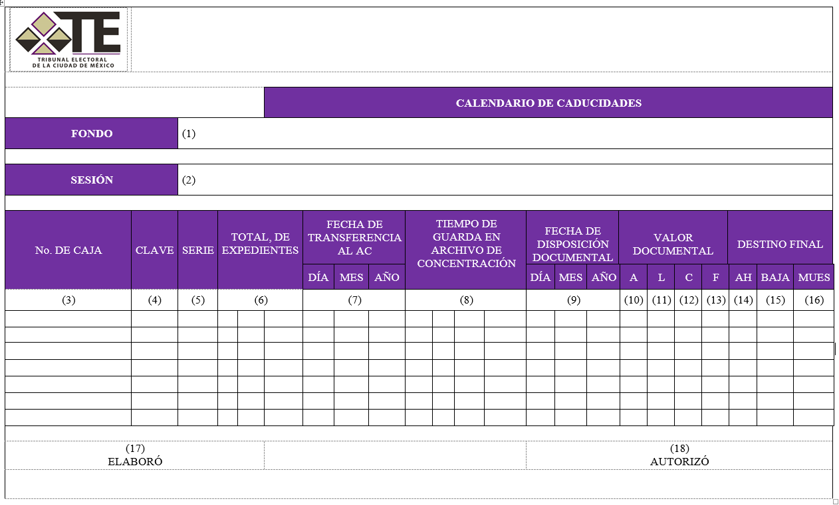

**10.8.4. Instructivo de Llenado del Calendario de Caducidades**

**1.** Anotar el nombre del fondo (nombre de la institución).

**2.** Anotar el nombre de la sección (de conformidad con el Cuadro General de Clasificación Archivística).

**3.** Anotar el número de la caja que contengan los expedientes que correspondan a la serie.

**4.** Anotar la clave que tenga asignada la serie.

**5.** Anotar el nombre de la serie.

**6.** Anotar el total de expedientes que contiene la serie.

**7.** Anotar el día, mes y año que se reciben los expedientes para su guarda en la Unidad de Archivo de Concentración.

**8.** Anotar los años de guarda en la Unidad de Archivo de Concentración.

**9.** Anotar el plazo de conservación en la Unidad de Archivo de Concentración de los expedientes.

**10.** Marcar con una X si los expedientes tienen valor administrativo.

**11.** Marcar con una X si los expedientes tienen valor legal.

**12.** Marcar con una X si los expedientes tienen valor contable.

**13.** Marcar con una X si los expedientes tienen valor fiscal.

**14.** Marcar con una X los expedientes que por su naturaleza pasan a la Unida de Archivo Histórico.

**15.** Anotar los expedientes que no contienen ningún valor y que ya cumplieron su tiempo de guarda.

**16.** Marcar con una X si los expedientes pasan a la Unidad de Archivo Histórico o por muestreo o se transfiere la serie en su totalidad.

**17.** Anotar el nombre y firma de la persona responsable de elaborar el calendario de caducidades.

**18.** Anotar el nombre y firma de la persona titular del área que autoriza.

**10.8.5. Formato de Etiquetas de Caja de Archivo**

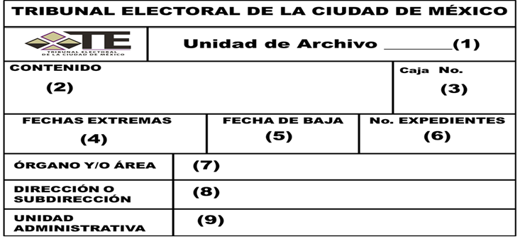

**10.8.6. Instructivo de Llenado del Formato de Etiquetas de Caja de Archivo**

**1.** Anotar el nombre de la Unidad de Archivo, ejemplo: Trámite o Concentración.

**2.** Anotar una breve descripción del contenido de la caja.

**3.** Anotar el número consecutivo de caja a tres dígitos 001,002,003 etc.

**4.** Anotar las fechas extremas del contenido de las cajas la primera fecha y la última del expediente, ejemplo: DD/MM/AAAA-DD/MM/AAAA.

**5.** Anotar la fecha posible de baja, ejemplo: DD/MM/AAAA.

**6.** Anotar el número de expedientes contenidos en la caja de archivo, ejemplo: 001,002,003 etc.

**7.** Anotar el nombre del órgano o área que detenta los expedientes, ejemplo: Secretaria Administrativa.

**8.** Anotar el nombre de la dirección o subdirección a que pertenecen los expedientes, ejemplo: Dirección de Recursos Materiales y Servicios Generales.

**9.** Anotar el nombre de la Unidad Administrativa que genera los expedientes, ejemplo: Jefatura de Departamento de Adquisiciones.

**11. Procedimiento para el Tratamiento de Documentos de Comprobación Administrativa Inmediata del Tribunal Electoral de la Ciudad de México.**

**11.1. Objetivo Específico**

Establecer las políticas y el procedimiento para el tratamiento de los documentos de comprobación administrativa inmediata de los órganos y áreas del Tribunal, con la finalidad de identificar, seleccionar y, en su caso, liberar de espacio a las Unidades Particulares de Archivo de aquellos documentos cuya vigencia es inmediata y no mayor a un año.

**11.2. Alcance Específico**

Coordinación de Archivo del Tribunal.

Comité Técnico Interno de Administración de Documentos del Tribunal.

Unidades de Archivo de Trámite de los órganos y áreas del Tribunal.

**11.3. Marco Normativo Específico**

Reglamento del Sistema Institucional de Archivos del Tribunal.

Catálogo de Disposición Documental.

Manual de Procedimientos para el Trámite y Control de Bajas Documentales.

**11.4. Glosario**

**11.4.1. Definiciones**

**Coordinación de Archivo.** Área responsable de regular el Sistema Institucional de Archivos del Tribunal para su funcionamiento estandarizado y homogéneo.

**Documento de Comprobación Administrativa.** Es la documentación generada o recibida que comprueba la realización de un acto administrativo inmediato y que contiene información variable que se maneja por medio de formatos, tales como vales de fotocopias, fichas de control de correspondencia, solicitudes de papelería, entre otros.

**Documento de Apoyo Informativo.** Es la documentación de origen diverso recopilada para servir de consulta y apoyo en la realización de las actividades asignadas, la cual no forma parte de los expedientes, su utilidad reside en la información que contiene.

**Tribunal.** Tribunal Electoral de la Ciudad de México.

**Unidad de Archivo de Trámite.** Las unidades particulares de los órganos y áreas del Tribunal responsables de integrar la documentación en los expedientes y carpetas que forman parte del archivo que se encuentran en etapa activa.

**11.4.2. Siglas**

**COTECIAD.** Comité Técnico Interno de Administración de Documentos del Tribunal.

**IGE**. Inventario General de Expedientes.

**11.5. Políticas de Operación**

**11.5.1.** La Coordinación de Archivo es la encargada de dirigir, coordinar e instrumentar los procedimientos archivísticos y de supervisar su correcta aplicación.

**11.5.2.** Cada persona responsable de las distintas Unidades de Archivo de Trámite de los órganos y áreas del Tribunal coordinará, vigilará e instrumentará, en el ámbito de su competencia, el cumplimiento de las disposiciones establecidas en el presente procedimiento.

**11.5.3**. Se considerará documento de comprobación administrativa inmediata aquel que:

**a)** Se genere derivado de una actividad administrativa.

**b)** Sea comprobante de la realización de actos administrativos inmediatos, tales como: vales de fotocopias, minutarios, registros de visitantes, listados de envíos diversos, fichas de control de correspondencia, registros de asistencia, etcétera.

**11.5.4.** Los documentos de comprobación administrativa inmediata deberán de organizarse en carpetas de manera cronológica para su identificación.

**11.5.5.** Los materiales adicionales que forman parte intrínseca de los documentos de comprobación administrativa, como discos compactos, disquetes, videos o de cualquier otro soporte deben guardarse en sobres y declarar su existencia en la carpeta que le corresponde.

**11.5.6.** Quien sea responsable de la Unidad de Archivo de Trámite solicitará al COTECIAD el destino final de la documentación de comprobación administrativa inmediata.

**11.6. Descripción de Actividades del Procedimiento para el Tratamiento de Documentos de Comprobación Administrativa**

|  |  |  |
| --- | --- | --- |
| **Actividad** | **Responsable** | **Documentación empleada** |
| **1.** Identifica si el documento corresponde a un acto administrativo inmediato. | Responsable de la Unidad de Archivo de Trámite del órgano o área del Tribunal. | Documento |
| **2.** Realiza la apertura del expediente de comprobación administrativa. | Expediente |
| **3.** Elabora y adhiere la carátula de identificación en los expedientes. | Carátula y expedientes |
| **4.** Archiva la documentación y registra en el inventario los expedientes de comprobación administrativa con los datos requisitados. | Inventario y expedientes |
| **5.** Verifica que los expedientes hayan cumplido su utilidad, para iniciar el procedimiento de baja documental ante el Comité Técnico Interno de Administración de Documentos. | Expedientes |
| **Fin del procedimiento** | | |

**11.7. Diagrama de Flujo del Procedimiento para el Tratamiento de Documentos de Comprobación Administrativa y de Apoyo Informativo.**

|  |
| --- |
| **Responsable de la Unidad de Archivo de Trámite del órgano o área del Tribunal.** |



**11.8. Anexos**

**11.8.1. Formato de Carátula de Expedientes de Comprobación Administrativa.**

|  |  |  |
| --- | --- | --- |
| **TRIBUNAL ELECTORAL DE LA CIUDAD DE MÉXICO** | | |
| Descripción: http://intranet/images/temporales/2017/2017-06-30_logo_1.jpg | **UNIDAD DE ARCHIVO DE TRÁMITE**  Documentos de Comprobación Administrativa | |
| **ÓRGANO Y/O ÁREA: (1)** | | **No. EXPEDIENTE: (2)** |
| **FECHA DE APERTURA: (3)** | **FECHA DE CIERRE: (4)** | **No. DE HOJAS: (5)** |
| **CONTENIDO: (6)** |  | |
| **UNIDAD ADMINISTRATIVA: (7)** |  | |

**11.8.2. Instructivo de Llenado de la Caratula de Expedientes de Comprobación Administrativa**

**1.** Anotar el nombre del órgano o área de procedencia de los expedientes.

**2.** Anotar el número de expedientes: ejemplo 001, 002, 003, etc.

**3.** Anotar la fecha de apertura ejemplo: DD/MM/AAAA.

**4.** Anotar la fecha de cierre, ejemplo: DD/MM/AAAA.

**5.** Anotar el número de hojas contenidas en el expediente.

**6.** Anotar el contenido del expediente: (vales de fotocopias, minutarios, registros de visitantes, listados de envíos diversos, fichas de control de correspondencia, registros de asistencia, etcétera).

**7.** Anotar el nombre de la Unidad Administrativa que genera los expedientes, ejemplo: Jefatura de Departamento de Adquisiciones.

**12. Procedimiento para la Actualización de los Instrumentos de Control Archivístico: Cuadro General de Clasificación Archivística y Catálogo de Disposición Documental del Tribunal Electoral de la Ciudad de México.**

**12.1. Objetivo Específico**

Establecer las políticas y el procedimiento para la actualización de los instrumentos de control archivístico: Cuadro General de Clasificación Archivística y Catálogo de Disposición Documental, a fin de modificar, incluir o realizar el cierre de series o subseries documentales de acuerdo a las funciones y atribuciones de los órganos y áreas del Tribunal.

**12.2. Alcance Específico**

Coordinación de Archivo del Tribunal.

Comité Técnico Interno de Administración de Documentos del Tribunal.

Unidades de Archivo de Trámite de los órganos y áreas del Tribunal.

**12.3. Marco Normativo Específico**

Cuadro General de Clasificación Archivística del Tribunal Electoral de la Ciudad de México.

Catálogo de Disposición Documental del Tribunal Electoral de la Ciudad de México.

Reglamento Interno del Tribunal Electoral de la Ciudad de México.

Manual de Organización y Funcionamiento del Tribunal Electoral de la Ciudad de México.

Reglamento del Sistema Institucional de Archivos del Tribunal Electoral de la Ciudad de México.

Reglamento del Comité Técnico Interno de Administración de Documentos del Tribunal Electoral de la Ciudad de México.

**12.4. Glosario**

**12.4.1. Definiciones**

**Catálogo de Disposición Documental.** Es el instrumento de control archivístico en el que se establecen los valores documentales, los plazos de conservación, la vigencia documental y las condiciones de acceso y el destino final de la documentación generada y/o recibida en los órganos y áreas del Tribunal.

**Coordinación de Archivo.** Área responsable de regular el Sistema Institucional de Archivos del Tribunal para su funcionamiento estandarizado y homogéneo.

**Cuadro General de Clasificación Archivística.** Es el instrumento técnico que describe la estructura jerárquica funcional y documental, en el que se establecen los principios de diferenciación y agrupación de las series documentales que conforman el acervo del Tribunal Electoral de la Ciudad de México.

**Ficha Técnica de Valoración Documental.** El instrumento que permite identificar, analizar y establecer el contexto y valoración de la serie documental.

**Fondo.** Conjunto de documentos, con independencia de su tipo documental o soporte, son producidos orgánicamente y/o acumulados en el ejercicio de sus funciones y atribuciones, con cuyo nombre se identifica, en este caso el Tribunal Electoral de la Ciudad de México.

**Plazo de Conservación.** Es el periodo durante el cual se conservan los expedientes en la Unidad de Archivo de trámite y la Unidad de Archivo de Concentración, el cual está determinado por los tiempos establecidos para cada unidad en el Catálogo de Disposición Documental.

**Pleno.** El Pleno del Tribunal Electoral de la Ciudad de México.

**Sección.** A cada una de las divisiones del fondo documental basada en las atribuciones y funciones de cada área del Tribunal de conformidad con las disposiciones legales aplicables.

**Serie** **Documental.** A la división de una sección, que corresponde al conjunto de documentos producidos en el desarrollo de una misma atribución general integrados en expedientes de acuerdo con un asunto, actividad o trámite específico.

**Subserie.** Subdivisión de la serie que refleja grupos de asuntos relacionados entre sí.

**Tribunal.** Tribunal Electoral de la Ciudad de México.

**Unidad de Archivo de Trámite.** Las unidades particulares de los órganos y áreas del Tribunal responsables de integrar la documentación en los expedientes y carpetas que forman parte del archivo que se encuentran en etapa activa.

**Vigencia Documental.** Al periodo durante el cual un documento de archivo mantiene sus valores administrativos, legales, fiscales o contables, de conformidad con las disposiciones jurídicas vigentes y aplicables.

**12.4.2. Siglas**

**COTECIAD.** Comité Técnico Interno de Administración de Documentos.

**CGCA.** Cuadro General de Clasificación Archivística.

**CA.** Coordinación de Archivo.

**CADIDO.** Catálogo de Disposición Documental.

**12.5. Políticas de Operación**

**12.5.1.** La estructura del Cuadro General del Clasificación Archivística se integrará por agrupaciones naturales llamadas fondo, sección, serie y subserie documental.

**12.5.2**. Los órganos y áreas del Tribunal, por conducto de la persona responsable de la Unidad de Archivo de Trámite, revisarán la integración del Cuadro General de Clasificación Archivística a fin de proponer series y subseries documentales acordes con las funciones y atribuciones establecidas en la normatividad correspondiente y establecer los plazos de conservación, valor documental y destino final de los expedientes en el Catálogo de Disposición Documental.

**12.5.3.** Los instrumentos de control archivístico: Cuadro General de Clasificación Archivística y Catálogo de Disposición Documental se deberán revisar una vez al año, a efecto de mantenerlos actualizados de acuerdo con los requerimientos de los órganos y áreas del Tribunal.

**12.5.4.** La CA, realizará reuniones de trabajo con quienes sean responsables de las unidades de archivo de trámite de los órganos y áreas del Tribunal, a fin de determinar la modificación, inclusión o cierre de series o subseries documentales, así como establecer los plazos de conservación y destino final para cada serie documental.

**12.5.5.** La versión actualizada de los instrumentos de control archivístico: Cuadro General de Clasificación Archivística y Catálogo de Disposición Documental se someterá a la consideración de quienes sean integrantes del COTECIAD; para su posterior envío al Pleno del Tribunal, para su aprobación.

**12.6. Descripción de Actividades del Procedimiento para la Actualización de los Instrumentos de Control Archivístico: Cuadro General de Clasificación Archivística y Catálogo de Disposición Documental del Tribunal Electoral de la Ciudad de México.**

| **Actividad** | **Responsable** | **Documentación Empleada** |
| --- | --- | --- |
| **1.** Propone la ruta para la actualización de los instrumentos archivísticos. | Titular de la Coordinación de Archivo | Cuadro General de Clasificación Archivística y Catálogo de Disposición Documental. |
| **2.** Establece y notifica el calendario de visitas a las unidades particulares de archivo de trámite de los órganos y áreas del Tribunal. | Calendario de visitas |
| **3.** Solicita actualización de series y/o subseries documentales, en su caso, los plazos de conservación y el destino final. | Responsable de la Unidad de Archivo de Trámite. | Oficio y ficha técnica de valoración documental |
| **4.** Entrega solicitud y ficha técnica de valoración documentaly actualización de series documentales. |
| **5.** Recibe oficio y ficha técnica de valoración documental. | Responsable de la Coordinación de Archivo del Tribunal |
| **6.** Analiza las funciones y atribuciones del órgano y área que solicita la actualización del CGCA y CADIDO. | Ficha técnica de valoración documental |
| **7.** ¿Procede la solicitud de actualización de series documentales y en su caso, los plazos de conservación y destino final? | Solicitud |
| **7.1** Sí. |
| Continúa con la actividad 9. |
| **7.2** No. |
| Continúa con la actividad 8. |
| **8.** Hace del conocimiento a la persona responsable de la Unidad de Archivo de Trámite el motivo por el cual no procede su solicitud. |
|  | Oficio |
| **9.** Integra las series y/o subseries documentales propuestas en el CGCA**,** así como los plazos de conservación valores documentales y el destino final en el CADIDO. | Titular de la Coordinación de Archivo del Tribunal | Cuadro General de Clasificación Archivística y Catálogo de Disposición Documental |
| **10.** Convoca a reuniones de trabajo para acordar las propuestas de inclusión, y/o modificación de las series y/o subseries documentales en el CGCA y los plazos de conservación y disposición final en el CADIDO. |
| **11.** Incorpora las observaciones de la mesa de trabajo en el CGCA y CADIDO. |
| **12.** Circula los proyectos de CGCA y CADIDO a quienes participan en la mesa de trabajo para su revisión. |
| **13.** Convoca a quienes integran el COTECIAD a efecto de celebrarse la sesión correspondiente. |
| **14.** Propone a quienes integran el COTECIADel proyecto del CGCA y CADIDOactualizado. |
| **15.** ¿Se aprueba la actualización del CGCA y CADIDO? |
| **15.1** Sí. |
| Continúa con la actividad 17. |
| **15.2** No. |
| Continúa con la actividad 16. |
| **16.** Instruye a quien sea titular de la Secretaría Técnica del COTECIAD analizar en conjunto con la Unidad de Archivo de Trámite la definición de las series y subseries, así como los plazos de conservación propuestos al CGCA y CADIDO.  **Regresar a la actividad** **9.** | Presidencia del COTECIAD | Cuadro General de Clasificación Archivística y  Catálogo de Disposición Documental. |
| **17.** Instruye a quien sea titular de la Secretaría Técnica del COTECIAD preparar el proyecto de CGCA y CADIDO para que sea sometido a consideración del Pleno para su aprobación. |
| **18.** Una vez aprobado por el Pleno, se realiza su publicación en los sitios de internet e intranet del Tribunal. | Titular de la Coordinación de Archivo del Tribunal | Cuadro General de Clasificación Archivística y  Catálogo de Disposición Documental. |
| **Fin del procedimiento** | | |

**12.7. Diagrama de Flujo del Procedimiento para la Actualización de los Instrumentos de Control Archivístico: Cuadro General de Clasificación Archivística y Catálogo de Disposición Documental del Tribunal Electoral de la Ciudad de México**

|  |  |  |
| --- | --- | --- |
| **Responsable de la Unidad de Archivo de Trámite.** | **Titular de la Coordinación de Archivo del Tribunal** | **Presidencia el COTECIAD** |



|  |
| --- |
| **Titular de la Coordinación de Archivo del Tribunal** |



|  |  |
| --- | --- |
| **Titular de la Coordinación de Archivo del Tribunal** | **Presidencia COTECIAD** |

****

**12.8. Anexos**

**12.8.1. Ficha Técnica de Valoración Documental**

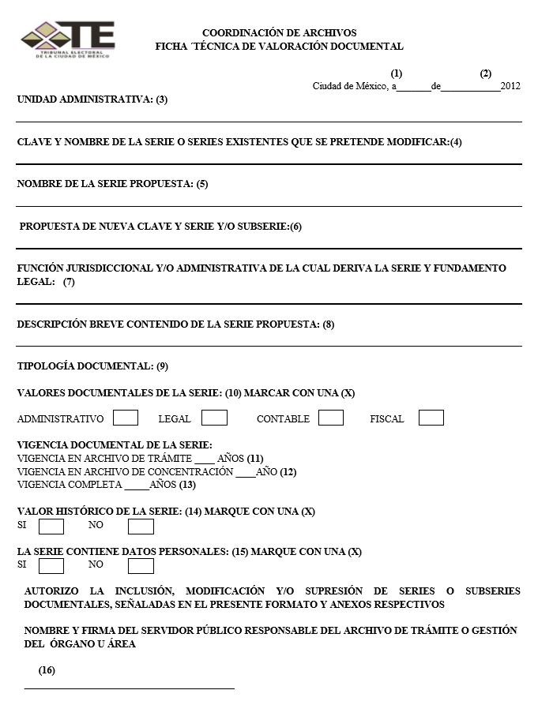

**12.8.2. Instructivo de Llenado de la Ficha Técnica de Valoración Documental**

**1.** Anotar el día de la fecha correspondiente en curso.

**2.** Anotar el mes correspondiente al año en curso.

**3.** Anotar el nombre de la unidad administrativa.

**4.** Anotar la clave y nombre de la serie existente.

**5.** Anotar el nombre de la serie propuesta.

**6.** Anotar la clave y nombre de la serie propuesta.

**7.** Anotar la función de la cual deriva la serie.

**8.** Anotar breve descripción del contenido de la serie.

**9.** Anotar la tipología documental de la serie.

**10.** Marcar con una X los valores de la serie documental.

**11.** Anotar el número de años que permanece en el Archivo de Trámite (AT), de la serie documental.

**12.** Anotar el número de años que permanece en el Archivo de Concentración (AC), de la serie documental.

**13.** Anotar el número de años que resulte de la suma de los numerales (11) y (12), que es la suma de años de AT+AC = VDC Vigencia Documental Completa.

**14.** Marcar con una X si contiene valor histórico la serie documental.

**15.** Marcar con una X si contiene datos personales la serie documental.

**16.** Anotar el nombre de la persona servidora pública responsable del Archivo de Trámite.

**ARTÍCULOS TRANSITORIOS**

**PRIMERO.** El presente Manual de Procedimientos Administrativosentrará en vigor al día siguiente de su publicación en los estrados del Tribunal.

**SEGUNDO**. Se abroga el Manual de Procedimientos Administrativos en materia Documental y Archivística del Tribunal Electoral de la Ciudad de México, aprobado por el Pleno mediante Acuerdo número 029/2017 de 27 de julio de 2017, así como todas aquellas disposiciones que se opongan al presente.

**TERCERO.** Publíquese en los estrados y en los sitios de internet e intranet del Tribunal*.*